Peter the Great St. Petersburg Polytechnic University

Institute of Electronics and Telecommunications

**Higher School of Electronics and Micro-Electro-Mechanical Systems**

**COURSEWORK**

**Wideband differentiator**

Subject «ASIC back-end digital design flow»

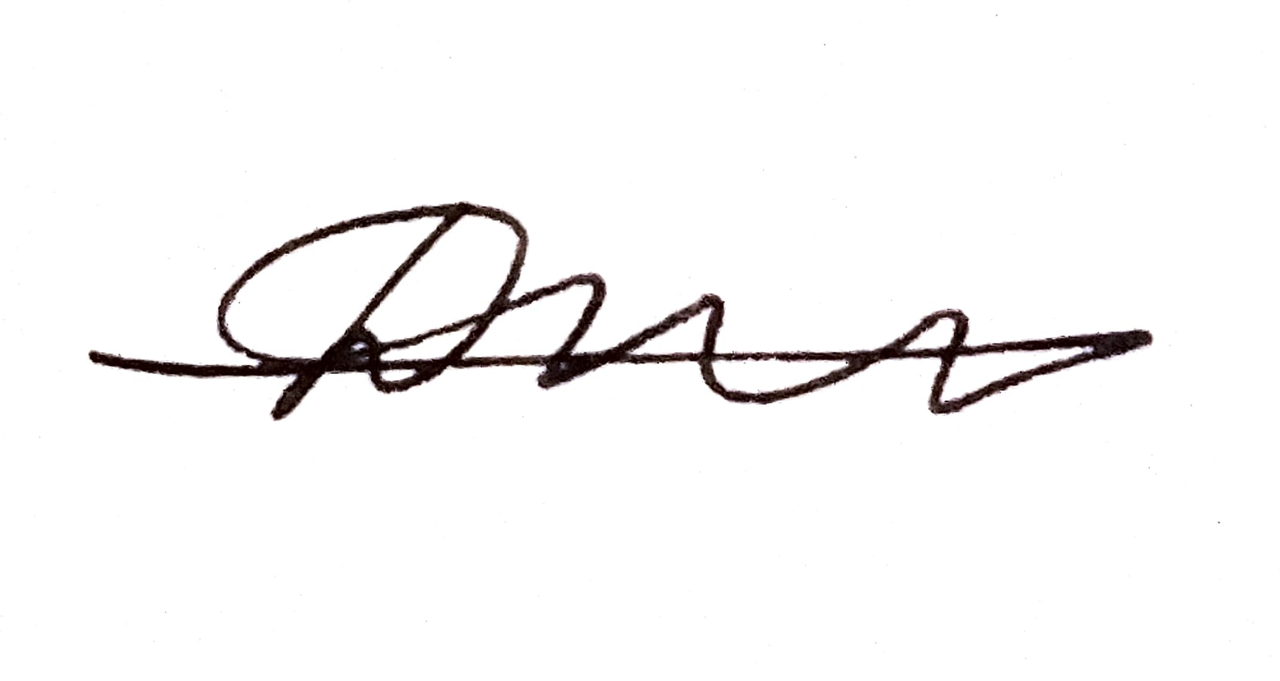

Done by student of 4941102/00501 M.M. Degirmenzdi

student signature

Date of the work submission: «_20_» _____12________ 2021 г.

Teacher: assistant prof. M. S. Yenuchenko

signature

Date of check: December «_____» _________________ 2021

Grade: _________________

Commission members:

Assistant prof., HSAP&ST M. S. Yenuchenko

Associate prof., HSAP&ST I. M. Piatak

Associate prof., HSAP&ST M. M. Pilipko

St. Petersburg 2021

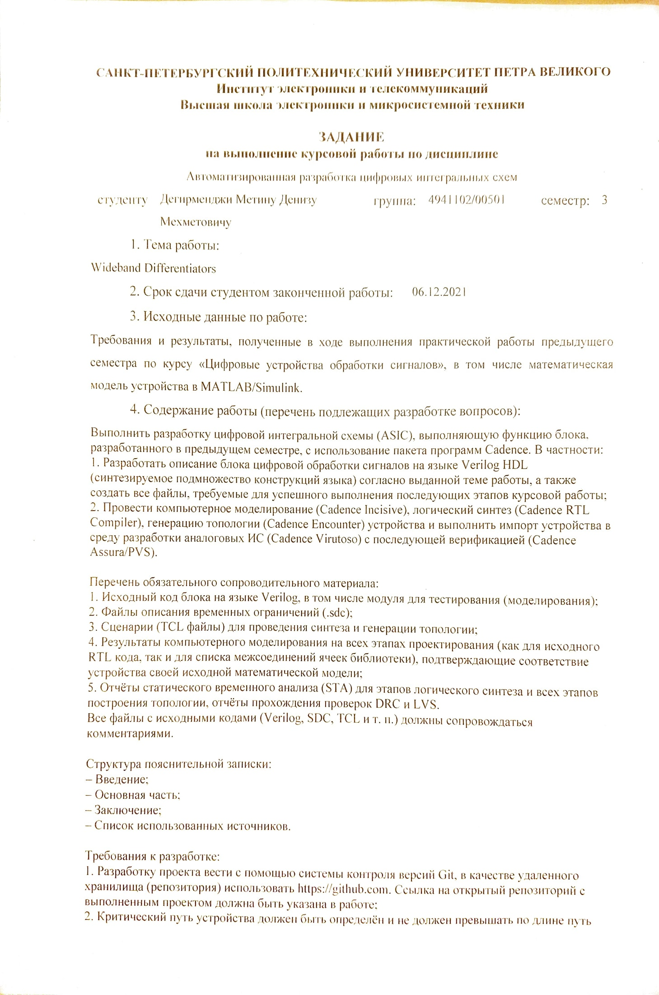 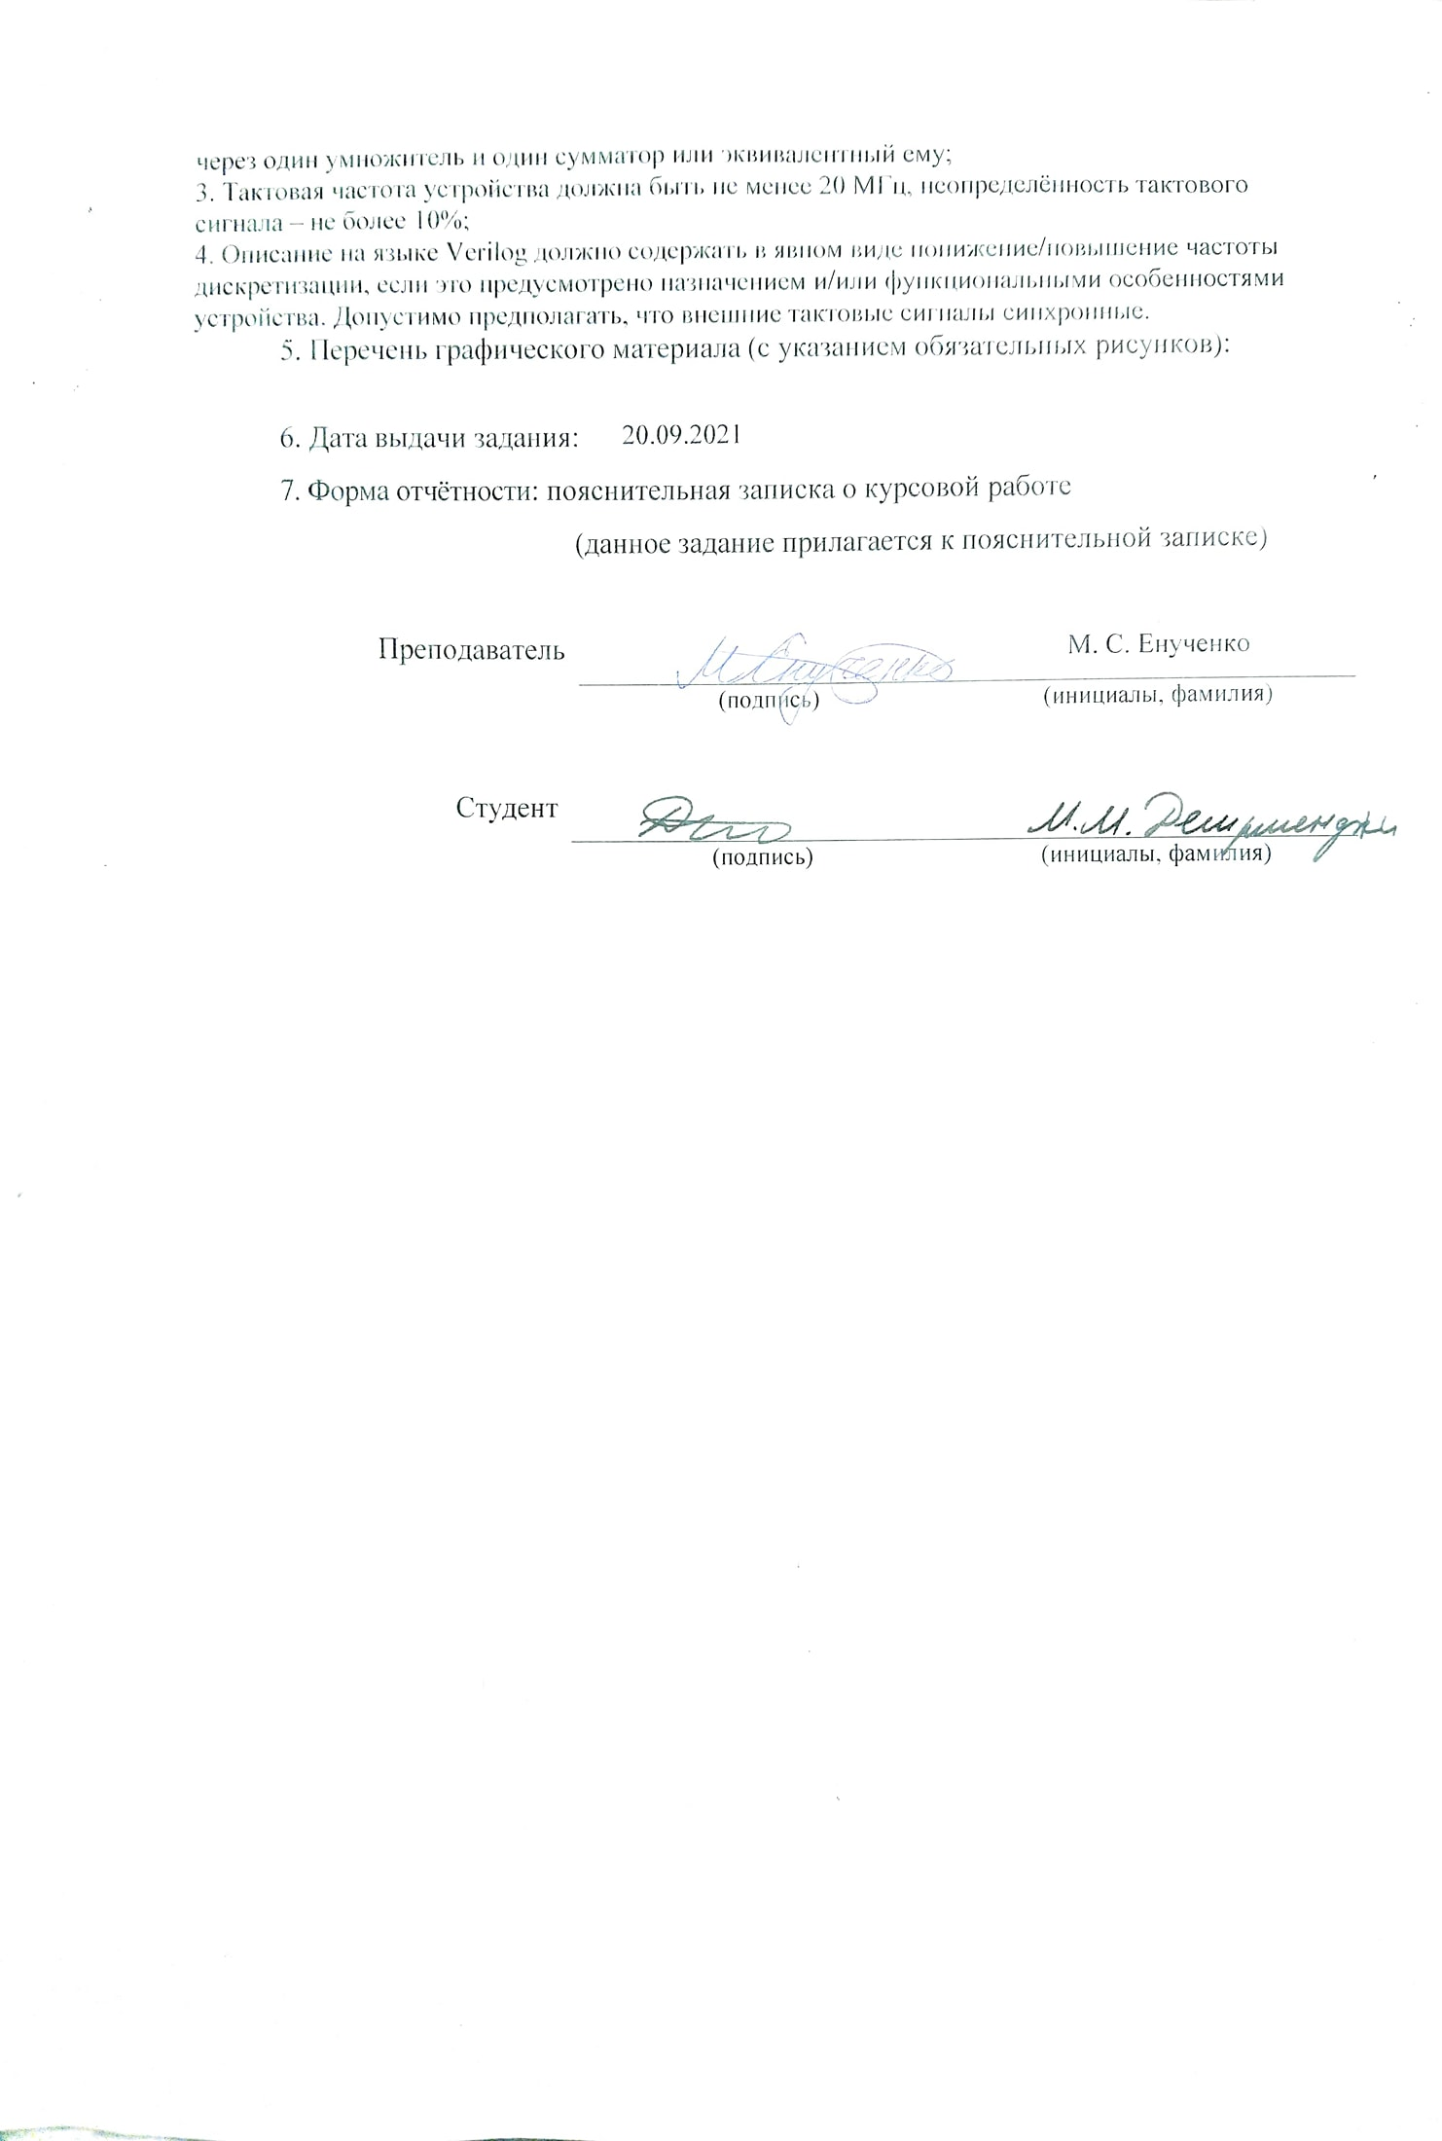Abstract

Report 73 pages., 40 figures, 0 tables, 2 references, 27 appendices.

ЦИФРОВЫЕ УСТРОЙСТВА, ТОПОЛГИЯ, ASIC, ШИРОКОПОЛОСНЫЙ ДИФФЕРЕНЦИАТОР, КИХ ФИЛЬТР

Объект исследования – схема реализации цифрового устройства.

Цель работы – синтез цифрового широкополосного дифференциатора

В ходе курсовой работы был создан Verilog код, описывающий цифровой дифференциатор, пройден маршрут по созданию топологии для цифрового дифференциатора. Проведены необходимые анализы и симуляции.

В результате была создана топология для цифрового дифференциатора.

Contents

1 Введение 7

1.1 Постановка задачи 7

1.2 Теоретические основы 7

1.3 Описание математической модели 9

1.3.1 Входной сигнал 12

2 Основная часть 16

2.1 Behavioral model 16

2.2 Synthesis 17

2.3 Layout 25

2.4 Verification 30

3 Appendix 35

3.1 Verilog файл, описывающий дифференциатор «Subsustem.v» 35

3.2 Constraint файл «Top.sdc» 39

3.3 скрипт для RTL Compiler для типичных значений «MyModule.tcl» 39

3.4 скрипт для RTL Compiler для типичных значений «MyModule.tcl» 40

3.5 скрипт для RTL Compiler для лучших значений «MyModuleMax.tcl» 41

3.6 скрипт для RTL Compiler для худших значений «MyModuleMin.tcl» 42

3.7 Скрипт, содержащий путь к технологически файлам для типичного случая«X-FAB_typ» 43

3.8 Скрипт, содержащий путь к технологически файлам для наилучшего случая «X-FAB_max.tcl» 43

3.9 Скрипт, содержащий путь к технологически файлам для худшего случая «X-FAB_min.tcl» 44

3.10 «X-FAB_min.tcl» 44

3.11 «X-FAB_max.tcl» 45

3.12 Отчет по оценочной площади кристалла для типичных значений «Top_synth_area_report» 46

3.13 Отчет по оценочной площади кристалла для худших значений «Top_synth_area_report_max» 47

3.14 Отчет по оценочной площади кристалла для худших значений «Top_synth_area_report_min» 48

3.15 Временной отчет типичных значений «Top_synth_timing_report» 49

3.16 Временной отчет наилучших значений «Top_synth_timing_report_max» 52

3.17 Временной отчет худших значений «Top_synth_timing_report_min» 53

3.18 Скрипт для запуска Encounter «MMMC.tcl» 57

3.19 Файл, описывающий расположение пинов «Module_pins» 63

3.20 PrePlace отчет «Subsystem_prePlace.summary» 65

3.21 preCTS отчет «Subsystem_preCTS.summary» 65

3.22 preCTS отчет по hold «Subsystem_postCTS_hold.summary» 67

3.23 postCTS отчет «Subsystem_postCTS.summary» 67

3.24 postRoute отчет по hold «Subsystem_postRoute_hold.summary» 68

3.25 postRoute отчет «Subsystem_postRoute.summary» 69

3.26 signOff отчет «Subsystem_signOff.summary» 70

3.27 signOff отчет по hold «Subsystem_signOff_hold.summary» 72

References 73

# Введение

## Постановка задачи

В ходе курсовой работы необходимо разработать цифровую интегральную схему дифференциатора. Дифференциатор должен работать согласно математичкой модели, разработанной в ходе курсовой работы за предыдущий семестр.

Минимальная частота работы цифровой схемы равна 20МГц. Неопределенность тактового сигнала не должна превышать 10%. Критический путь устройства не должен превышать по длине путь через один умножитель и один сумматор или эквивалентный ему.

Разработка цифровой схемы состоит из следующих этапов:

1. Создание описания цифрового устройства на verilog ;
2. логический синтез устройства;
3. Создание топологии в Cadence Encounter;
4. Верификация устройства в Cadence Virtuoso.

Первые три шага должны сопровождаться проверкой работспособности устройства в Cadence Incisive.

## Теоретические основы

Операция взятия производной хорошо определена для непрерывных сигналов, однако операция взятия производной строго не определена для дискретных сигналов. Для решения данной проблемы мы можем аппроксимировать вычисление производной.

Рассмотрим уравнение (1) для непрерывной синусоиды

|  |  |
| --- | --- |
| $$x(t)=sin(2πft)$$ | (1) |

Где f-частота синусоиды;

t-время.

Производная синусоидального сигнала представлена в выражении (2)

|  |  |
| --- | --- |
| $$\frac{dx}{dt}=ω\cos{(ωt)}$$ | (2) |

Из выражения (2) можно сделать вывод, что АЧХ идеального дифференциатора будет линейно увеличиваться с частотой. На Рис. 1 представлены АЧХ и ФЧХ дифференциатора.

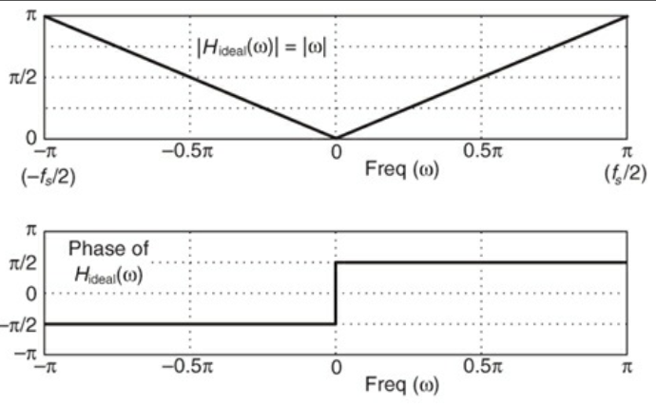

Рис. 1. АЧ и ФЧХ дифференциатора.

На Рис. 2 представлена импульсная характеристика и АЧХ широкополосного дифференциатора.

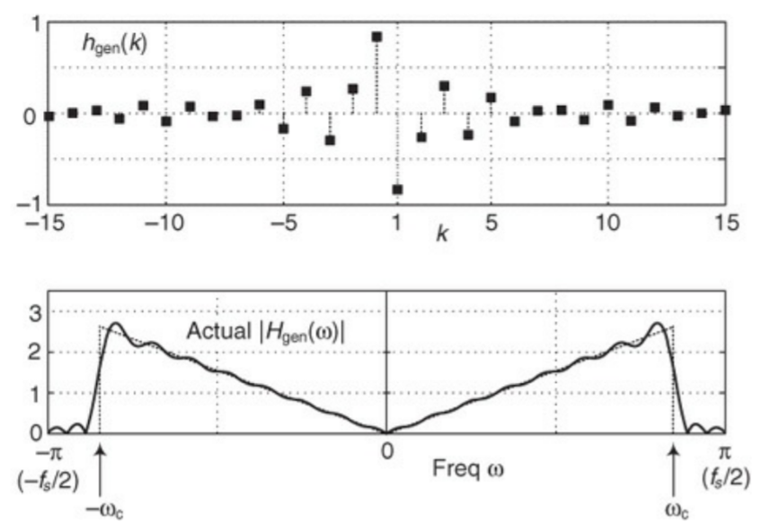

Рис. 2. Импульсная характеристика и АЧХ широкополосного дифференциатора.

В качестве широкополосного интегратора будем использовать КИХ фильтр, коэффициенты которого hgen(k) (3) определяются путем вычисления обратного преобразования Фурье желаемой функции Hideal(ω)=јω для непрерывного ω, определенного в диапазоне −ωc≤ω≤ωс.

|  |  |
| --- | --- |
|  | (3) |

Где -∞≤k≤∞ и k≠0.

Как известно, невозможно создать цифровой КИХ фильтр с бесконечным количеством коэффициентов, поэтому индекс k приходится ограничивать.

Также индекс k принимает отрицательные значения. Это может быть приносить неудобства при моделировании. Решить данную проблему можно если использовать выражение (4) Для импульсной характеристики длиной в N тапов.

|  |  |
| --- | --- |
| $$h_{\text{gen}}\left(k\right)=\frac{ω_{c}\cos\left(ω_{c}(k-M)\right)}{π(k-M)}-\frac{ω_{c}\sin\left(ω_{c}(k-M)\right)}{π{(k-M)}^{2}}$$ | (4) |

Где 0≤k≤N-1;

M= $\frac{N-1}{2}.$

Для нечетного N мы принимаем центральный коэффициент $h_{\text{gen}}\left((N-1)/2\right)$ равным нулю.[1]

## Описание математической модели

Для синтеза дифференциатора методом наименьших квадратов требования по полосе сигнала и по амплитуде будут аналогичными требованиям для equiripple дифференциатора. Минимальный порядок фильтра, при котором соблюдается требование о неравномерности в полосе пропускания, равен 9. На Рис. 3 представлены параметры настроек фильтра.

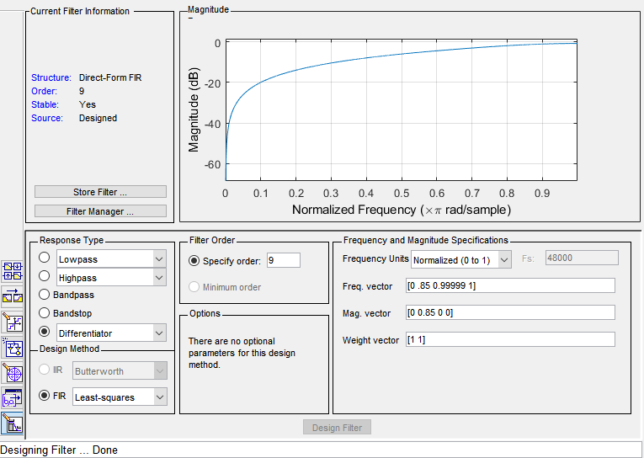

Рис. . Параметры настроек фильтра

На Рис. 4 представлена импульсная характеристика equiripple дифференциатора. На Рис. 5 изображена АЧХ equiripple дифференциатора и прототипа.

На Рис. 6 представлена зависимость неравномерности АЧХ equiripple дифференциатора от нормированной частоты.

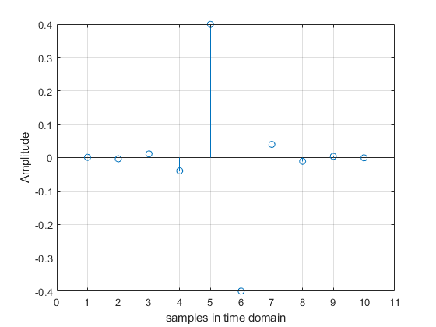

Рис. . Импульсная характеристика Least-squares дифференциатора.

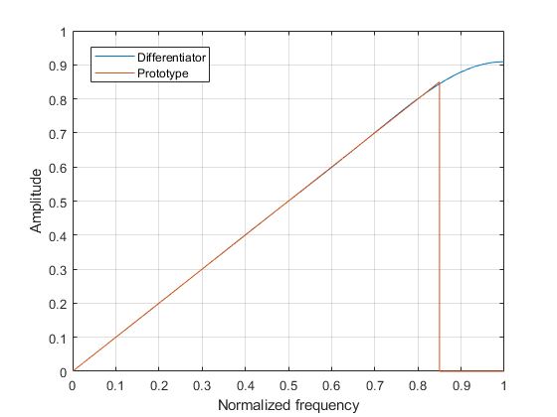

Рис. . АЧХ Least-squares дифференциатора и прототипа.

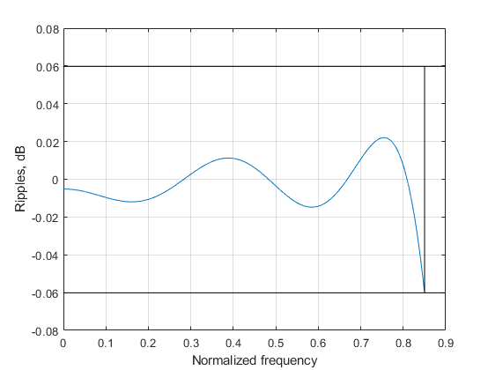

Рис. . Неравномерность АЧХ Least-squares дифференциатора и прототипа.

### Входной сигнал

Для выполнения работы и определения разрядности блоков необходимо задать амплитудный и частотный диапазон сигнала. Пусть, входной сигнал будет знакопеременным, и на знак будет отводиться 1 разряд входного сигнала. Зададим максимальный входной сигнал как 1, то есть 20. В таком случае LSB будет составлять

217-1=0.0000152588. Так как коэффициент передачи будет на всей полосе меньше 1, минимальный сигнал следует сделать в несколько раз больше, чем LSB. В данном случае возьмем значение 0.00005, после перевода в формат с фиксированной точкой данное значение округляется до 0.0000457764 или 3 LSB. Так как мы имеет дело с большим динамическим диапазоном, то промежуточные амплитуды будем определять как 10-n, где n принимает значения -1,-2,-3.

Для данной работы было решено использовать сигнал со следующими амплитудами: 0.00005, 0.001, 0.01, 0.1, 1.

Для тестирования схемы входной сигнал должен перекрывать большую часть диапазона частот. Максимальную частоту примем равной 0.9 $\frac{f_{s}}{2}$, минимальную частоту примем равной 0.04 $∙\frac{f_{s}}{2}$. Промежуточные частоты постараемся распределить равномерно между максимальной и минимальной частотой. Частоты сигнала: 0.04 $∙\frac{f_{s}}{2}$, 0.2 $∙\frac{f_{s}}{2}$, 0.4 $∙\frac{f_{s}}{2}$, 0.6 $∙\frac{f_{s}}{2}$, 0.9 $∙\frac{f_{s}}{2}$. Таким образом, удается перекрыть большую часть рабочего диапазона дифференциатора. На Рис. 7 Представлена зависимость входного сигнала от номера выборки. Так, при помощи данной конфигурации входного сигнала можно провести симуляцию для 5-ти амплитуд и для 5-ти частот.

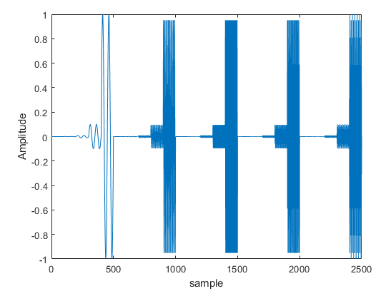

Рис. . Входной сигнал.

На рис. 13. Изображена модель дифференциатора, построенного при помощи аппроксимации Least-square.

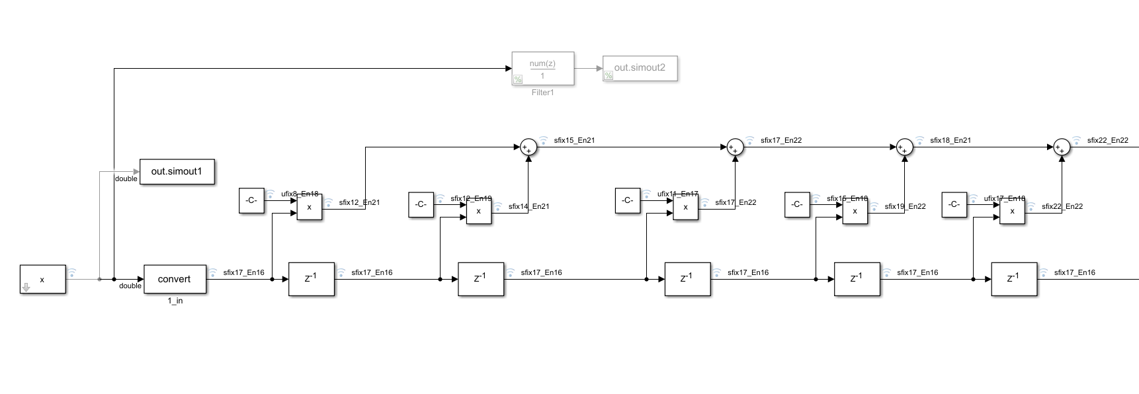

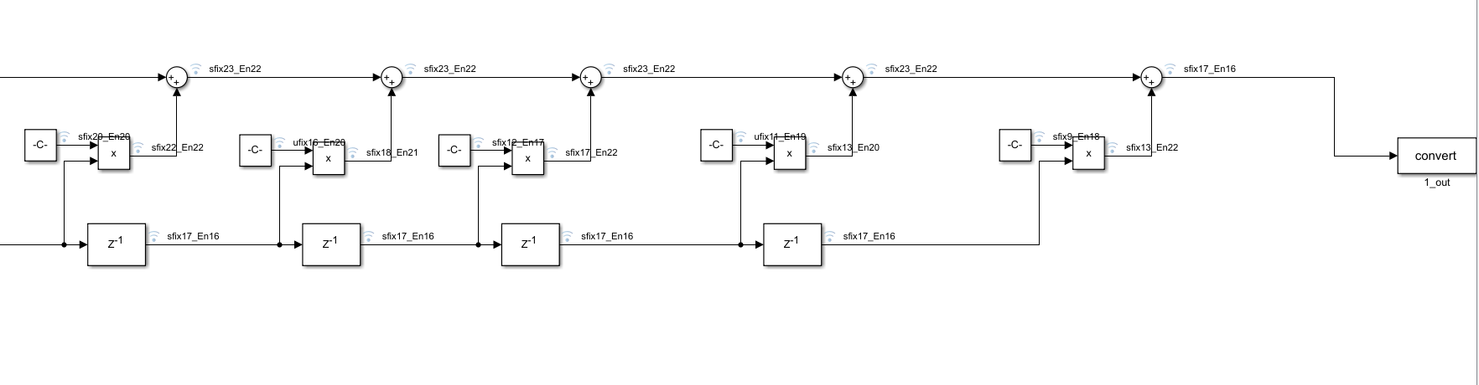

Рис. 8. Модель Least-squares дифференциатора в Simulink.

absolute tolerance = 1 LSB = $2^{-16}= 0.0000152588$;

relative tolerance = 0.01%;

На рис. 15 представлен Data inspector для Модели Least-squares

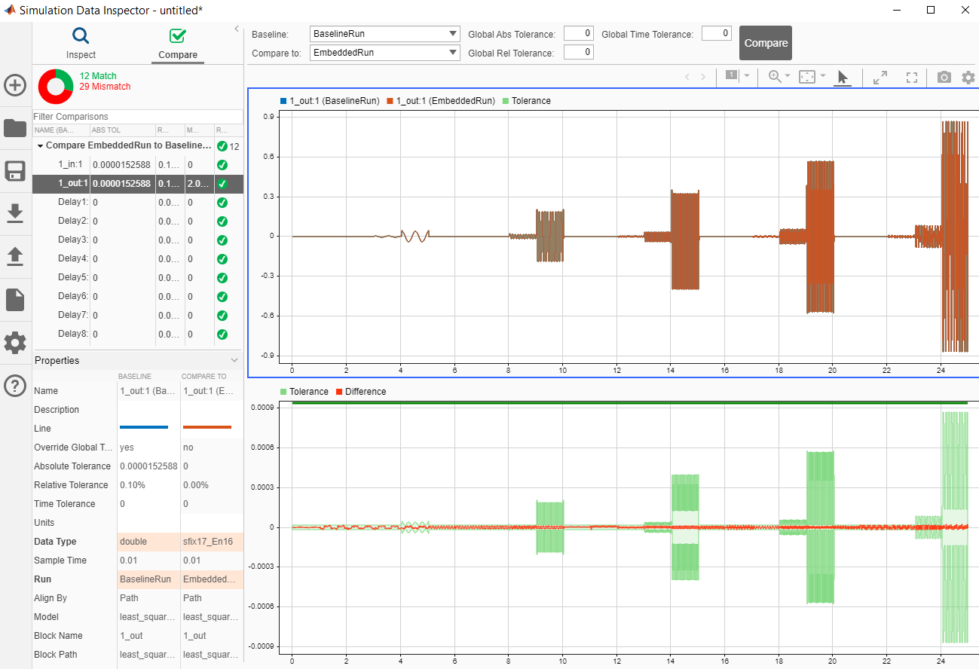

Рис. 9. Data inspector Модель Least-squares.

Использование data broadcast structure

Так как согласно требованиям необходимо построить устройство, у которого критический путь не должен превышать по длине путь через один умножитель и один сумматор или эквивалентный ему, мы изменим имеющуюся структуру на структуру, Представленную на *Рис. 10* [2]

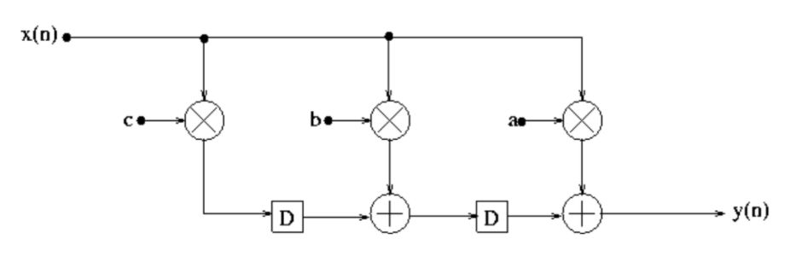

Рис. 10. Структура data broadcast.

# Основная часть

## Behavioral model

Для создания Verilog кода был применен инструмент HDL coder. После синтеза была переработана структура для увеличения читаемости кода, были удалены элементы кода, а также переработана структура для того, чтобы удовлетворять требованию по критическому пути. Сам Verilog код представлен в appendix 1. Для симуляции работы кода была использована среда cadence Incisive. На Рис. 11и Рис. 12 представлены временны диаграммы работы дифференциатора. Для первого масштаба выбран полный временной интервал анализа. В случае второго масштаба выбран случайный более узкий временной промежуток. Так, сигнал In1[16:0] представляет из себя входной сигнал, Out1[16:0] Представляет из себя выходной сигнал дифференциатора. Сигнал clk – тактирующий сигнал дифференциатора. В дальнейшем будут использоваться аналогичные обозначения для сигналов.

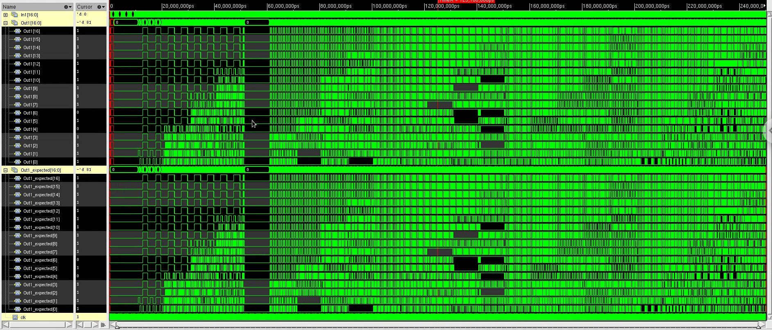

Рис. . Временная диаграмма работы дифференциатора (Масштаб 1).

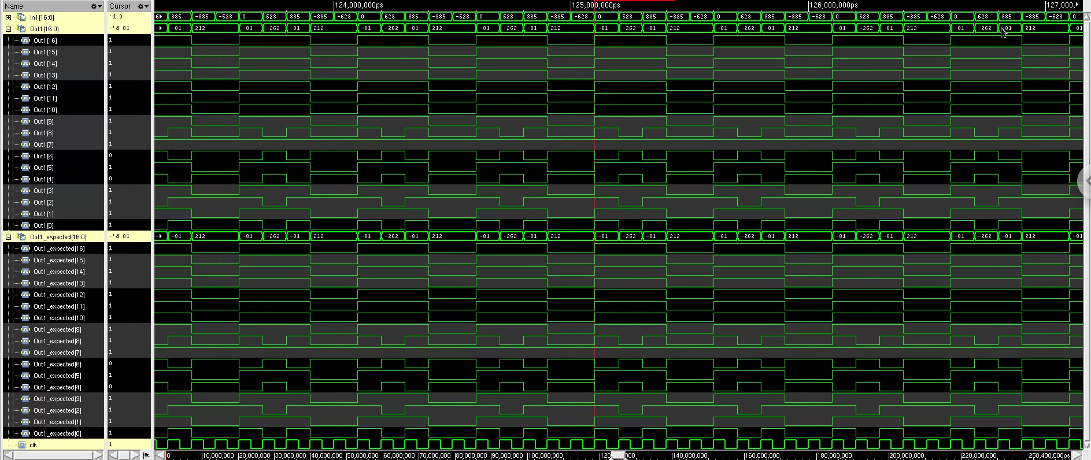

Рис. . Временная диаграмма работы дифференциатора (Масштаб 2).

Как видно из указанных временных диаграммам, выходной сигнал соответствует ожидаемому сигналу Out_expected, сгенерированному в matlab. Таким образом, можно сделать вывод, что фильтр работает корректно.

## Synthesis

Для синтеза устройства использовалась среда RTL_Compiler. В качестве технологической библиотеки использовалась библиотека D_CELLS_HD. Для обозначения временных ограничений и частоты тактирующих импульсов был создан файл constraints.sdc. Так, частота тактирующих импульсов равна 20МГц, clock uncertainty равен 5 нс, задержка по входу и выходу чуть меньше половины периода тактирующих импульсов и равна 24.9 нс.

Для проведения синтеза были написаны скрипты: *MyModule.tcl*, *MyModuleMin.tcl*, *MyModuleMax.tcl*. В случае использования *MyModule.tcl* использовались файлы библиотеки для типичного случая, для *MyModuleMin.tcl использовались файлы библиотеки для наихудшего случая, а для MyModuleMax.tcl* использовались файлы библиотеки для наилучшего случая.

На Рис. 13 представлена схема дифференциатора после логического синтеза. На Рис. 14 представлен timing report для типичного случая. Как видно из данного отчета, наихудший slack является положительным и составляет 24973 пс. На Рис. 15 и на Рис. 16 представлены timing report для наилучшего и наихудшего случаев соответственно. Наименьший slack при этом для данных случае равен 28738 пс и 8520 пс соответственно.

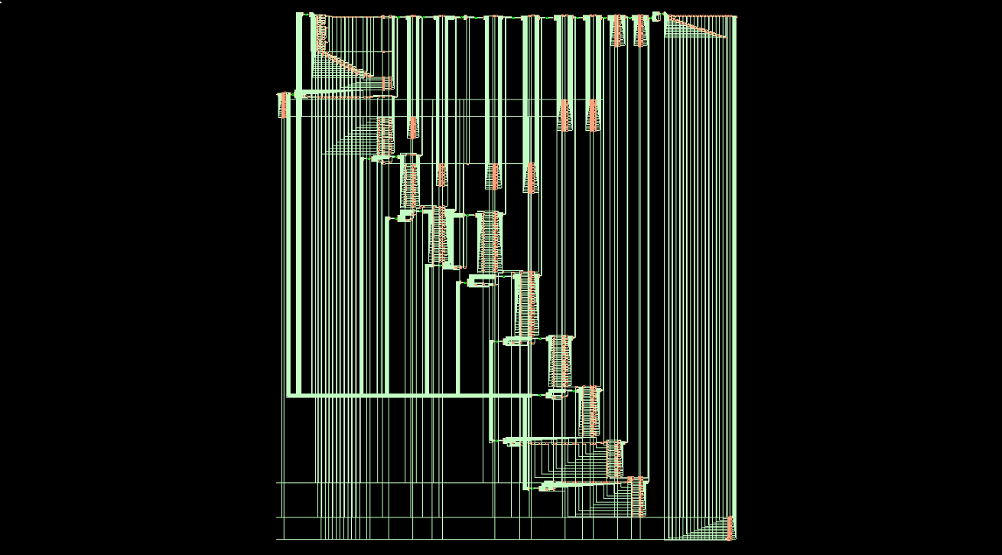

Рис. . Схема дифференциатора после логического синтеза.

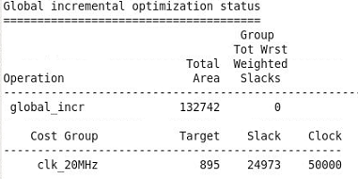

Рис. 14. Timing report для типичного случая.

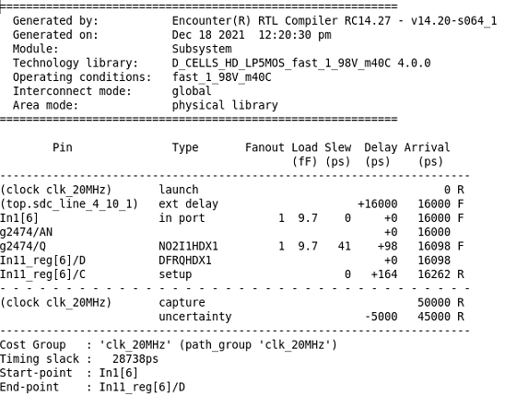

Рис. . Timing report для наилучшего случая.

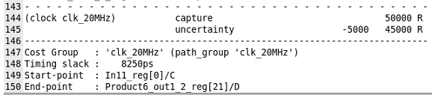

Рис. . Timing report для наихудшего случая.

На Рис. 18 и Рис. 19 представлены area report для наилучшего и наихудшего случаев соответственно. Так, оценочная площадь кристалла равна 124430 мкм2 в наилучшем случае и 124402 мкм2 в наихудшем случае.

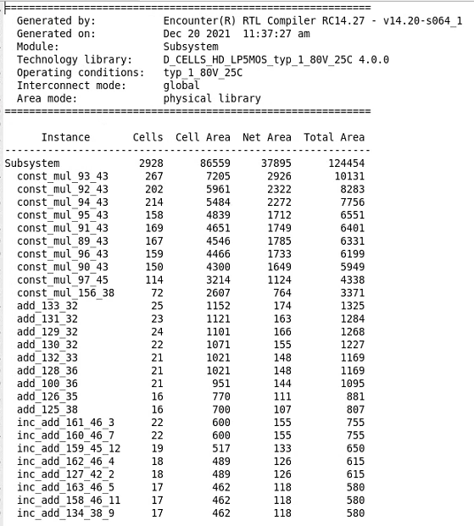

Рис. . Area report для наилучшего случая.

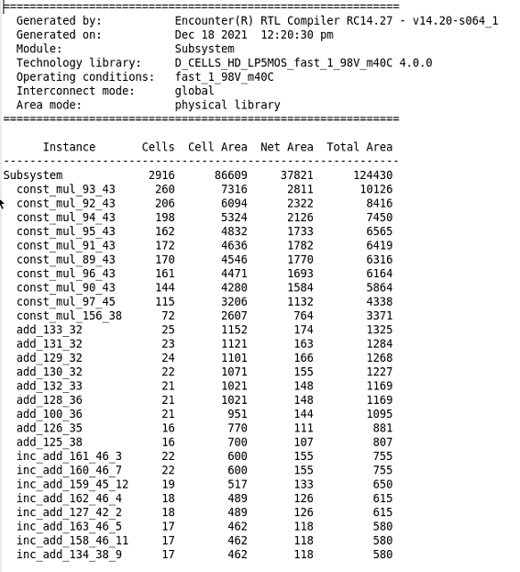

Рис. 18. Area report для наилучшего случая.

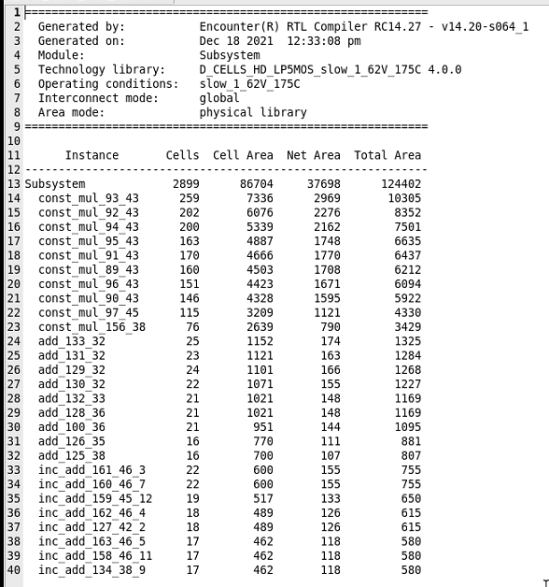

Рис. 19. Area report для наихудшего случая.

На Рис. 20 и Рис. 21 представлены временные диаграммы синтезированной схемы для типичного случая, на Рис. 22 и Рис. 23 представлены временные диаграммы синтезированной схемы для наилучшего случая, а на Рис. 24 и Рис. 25 представлены временные диаграммы синтезированной схемы для наихудшего случая. Во всех представленных случаях выходной сигнал Out1 советует ожидаемому сигналу Out1_expected.

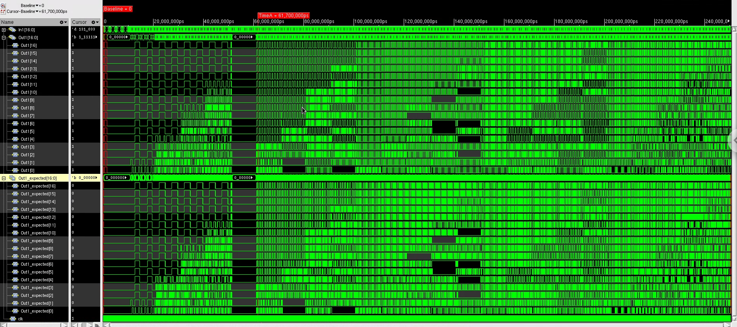

Рис. . Временная диаграмма для синтезированной схемы (typ) (Масштаб 1).

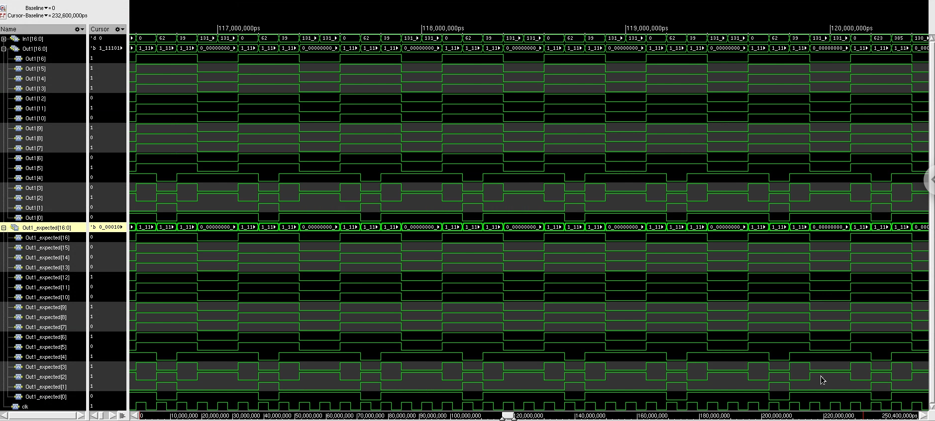

Рис. Временная диаграмма для синтезированной схемы (typ) (Масштаб 2).

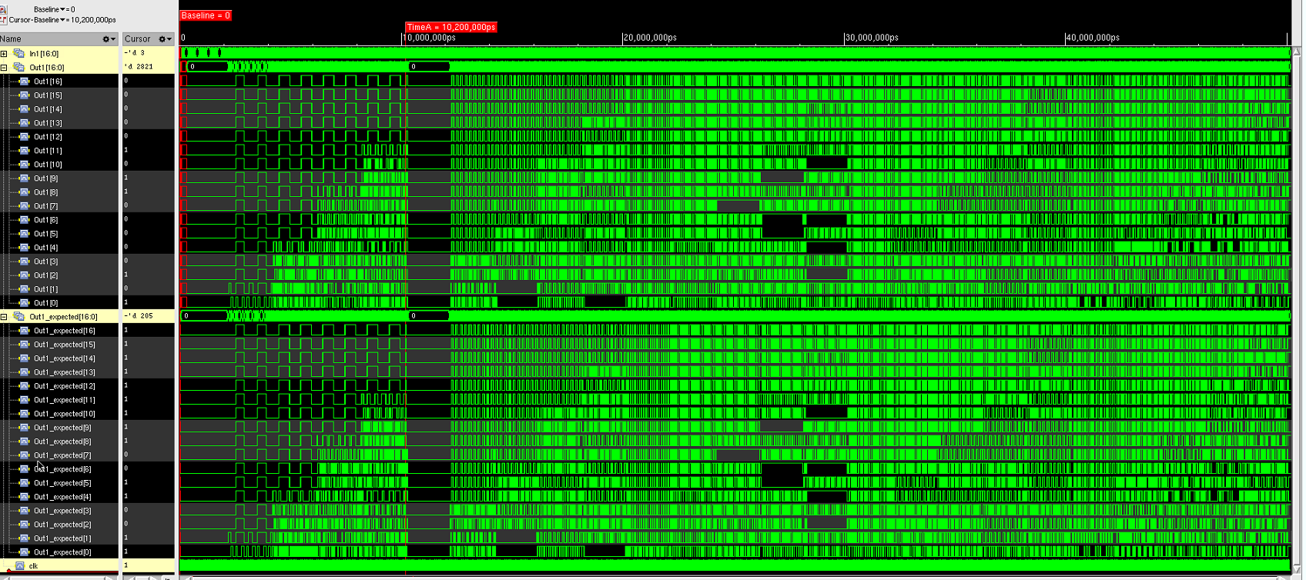Рис. . Временная диаграмма для синтезированной схемы (max) (Масштаб 1).

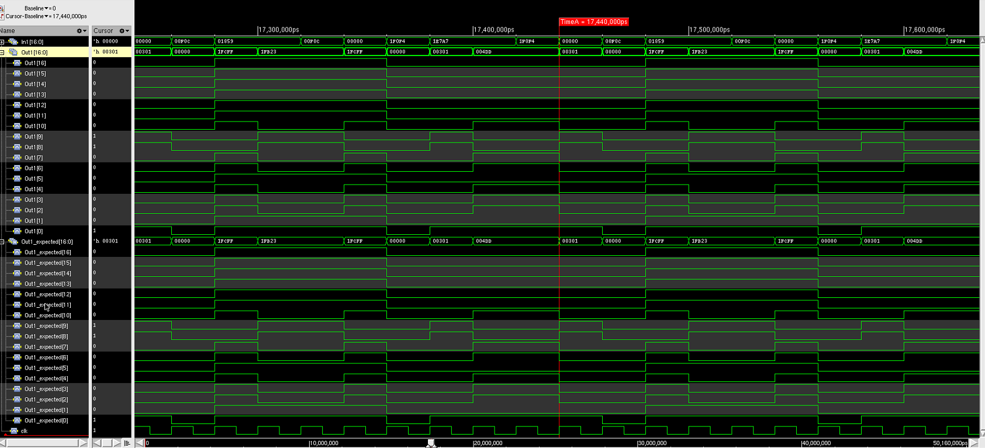

Рис. Временная диаграмма для синтезированной схемы (max) (Масштаб 2).

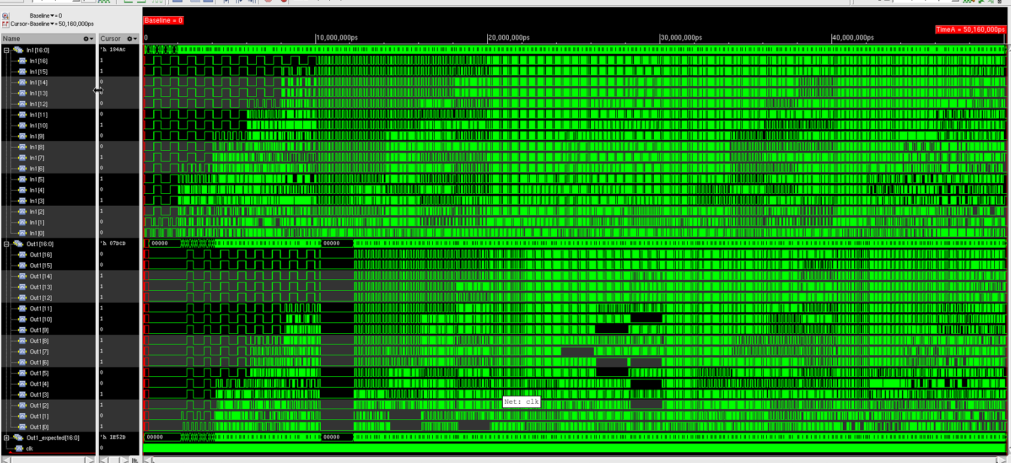

Рис. . Временная диаграмма для синтезированной схемы (min) (Масштаб 1).

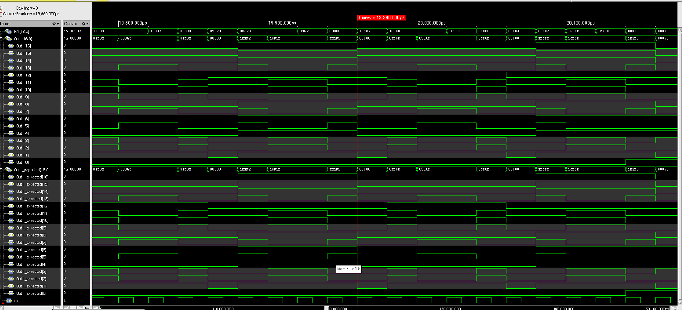

Рис. . Временная диаграмма для синтезированной схемы (min) (Масштаб 2).

## Layout

Создание топологии производилось в среде Encounter. Для её создания были составлены файлы MMMC.tcl, включающий в себя информацию об устройствах из технологической библиотеки при различном разбросе технологических параметров, различной температуре и напряжении питания. Также был создан файл Module_pins, в котором описывалось положение пинов в топологии. Файл constraints.sdc аналогичен созданному ранее файлу.

На этапе проектирования floorplan было выбрано соотношение сторон 1:1, а core utilization ratio была выбрана равной 0.5, так как при большем значении данного параметра дальнейшая оптимизация становится менее эффективной, и в результате конечная топология имеет отрицательное значение slack по hold либо по setup.

На Рис. 26 представлена сгенерированная топология. Длина и ширина топологии получились равными 438 мкм. Соответственно её площадь равна 191844 мкм2

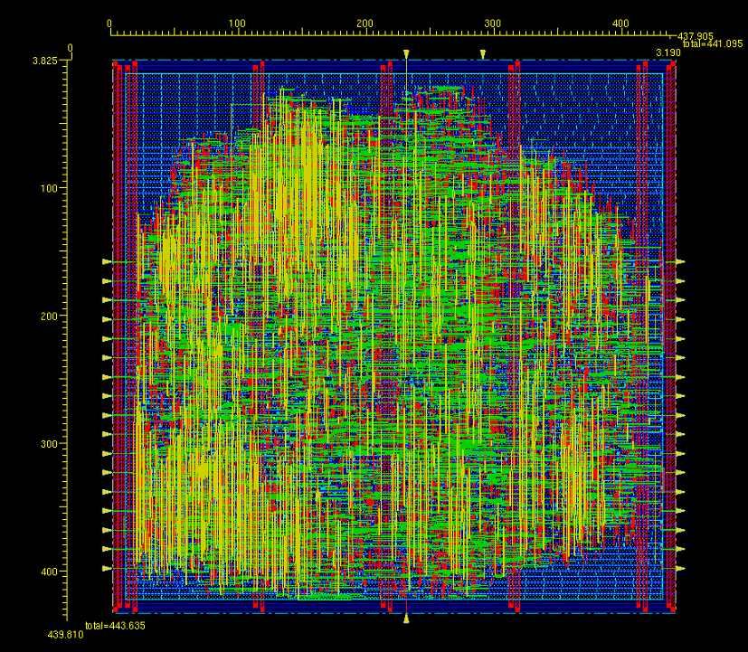

Рис. . Топология для дифференциатора.

На Рис. 27 и на Рис. 28 представлены signoff timing report setup mode и signoff timing report hold mode соответственно. Так, в режиме setup минимальный slack равен 0.095, а в режиме hold минимальный slack равен 0.008. Никаких timing violations обнаружено не было.

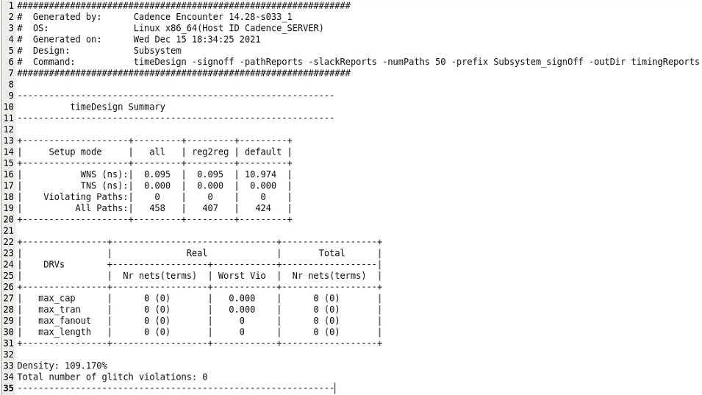

Рис. 27. signoff timing report setup mode.

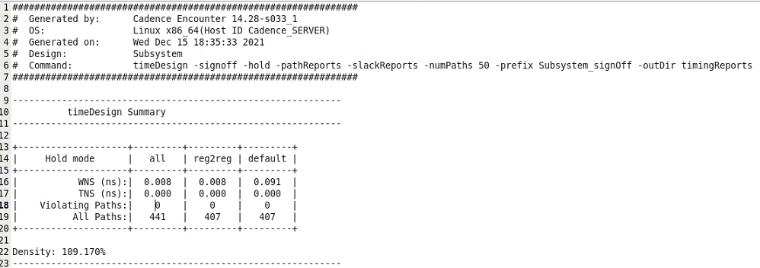

Рис. 28. Signoff timing report hold mode.

На Рис. 29 и Рис. 30 представлены временные диаграммы сгенерировано нетлиста для типичного случая. На Рис. 31 и Рис. 32 представлены временные диаграммы сгенерировано нетлиста для наилучшего случая. На Рис. 33 и Рис. 34 представлены временные диаграммы сгенерировано нетлиста для наихудшего случая. Во всех случаях выходной сигнал Out1 советует ожидаемому сигналу Out1_expected, что свидетельствует о корректной работе схемы после создания топологии.

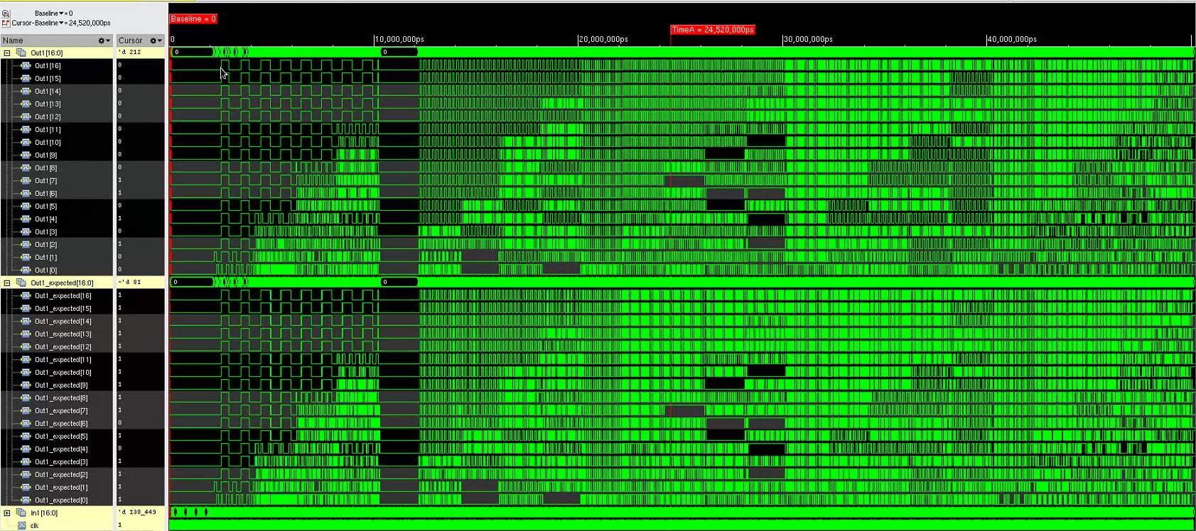. Временная диаграмма для сгенерированного нетлиста (typ) (Масштаб 1).

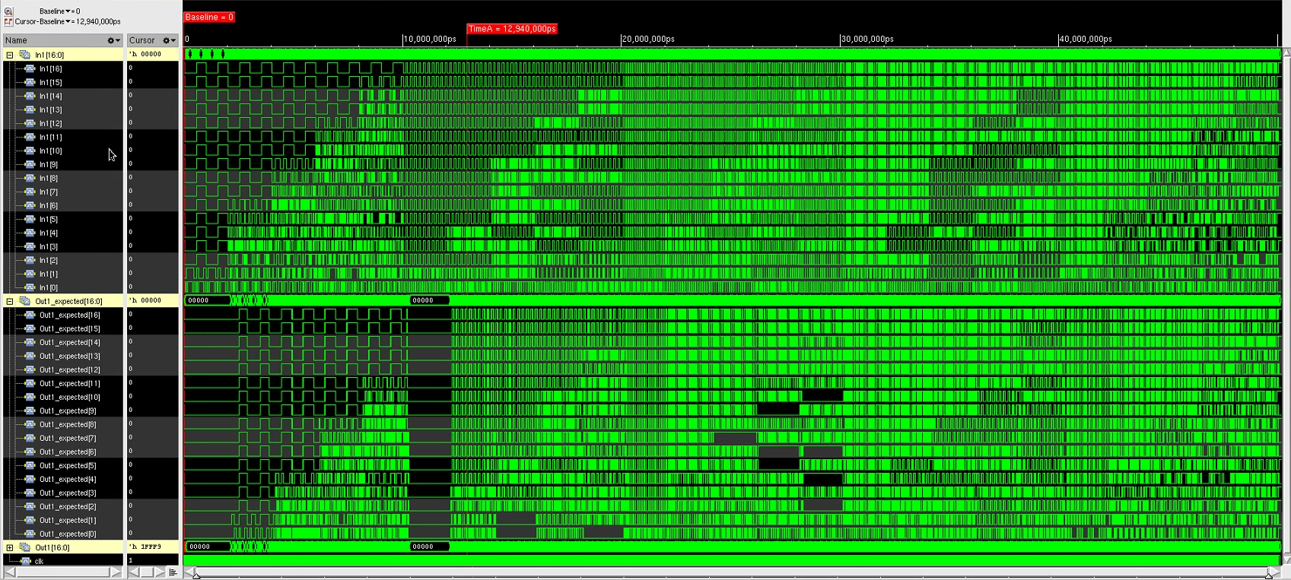

Рис. . Временная диаграмма для сгенерированного нетлиста (typ) (Масштаб 1).

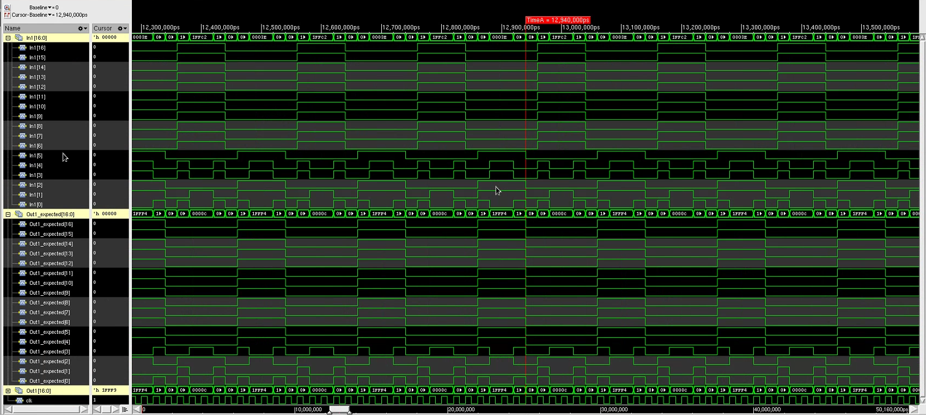

Рис. . Временная диаграмма для сгенерированного нетлиста (typ) (Масштаб 2).



Рис. . Временная диаграмма для сгенерированного нетлиста (max) (Масштаб 1).

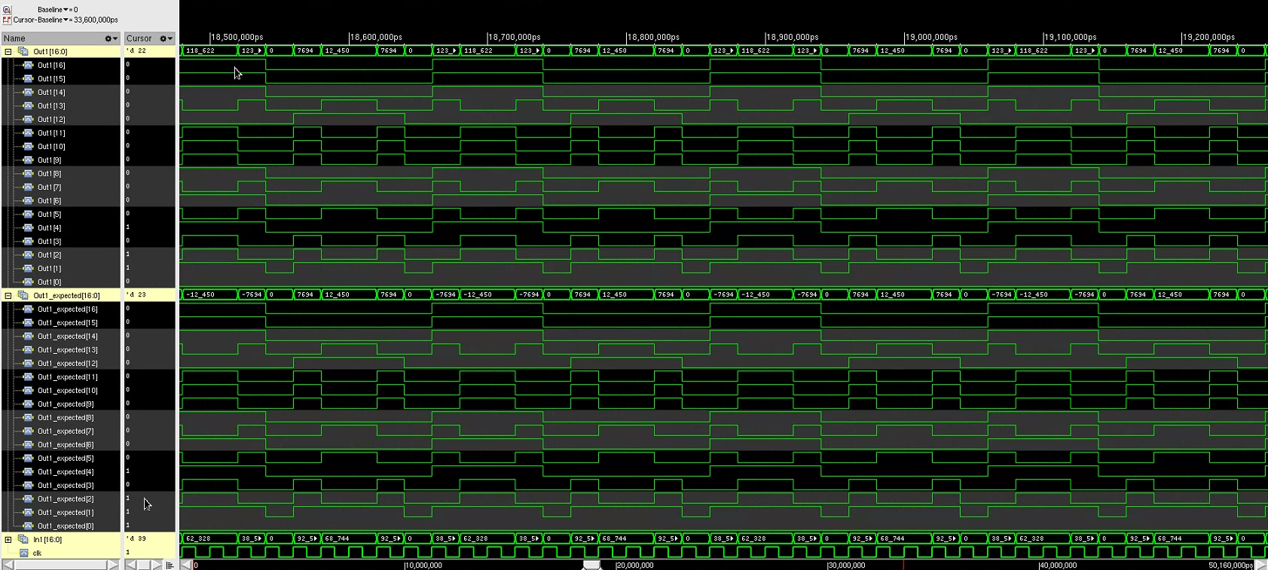

Рис. . Временная диаграмма для сгенерированного нетлиста (max) (Масштаб 2).

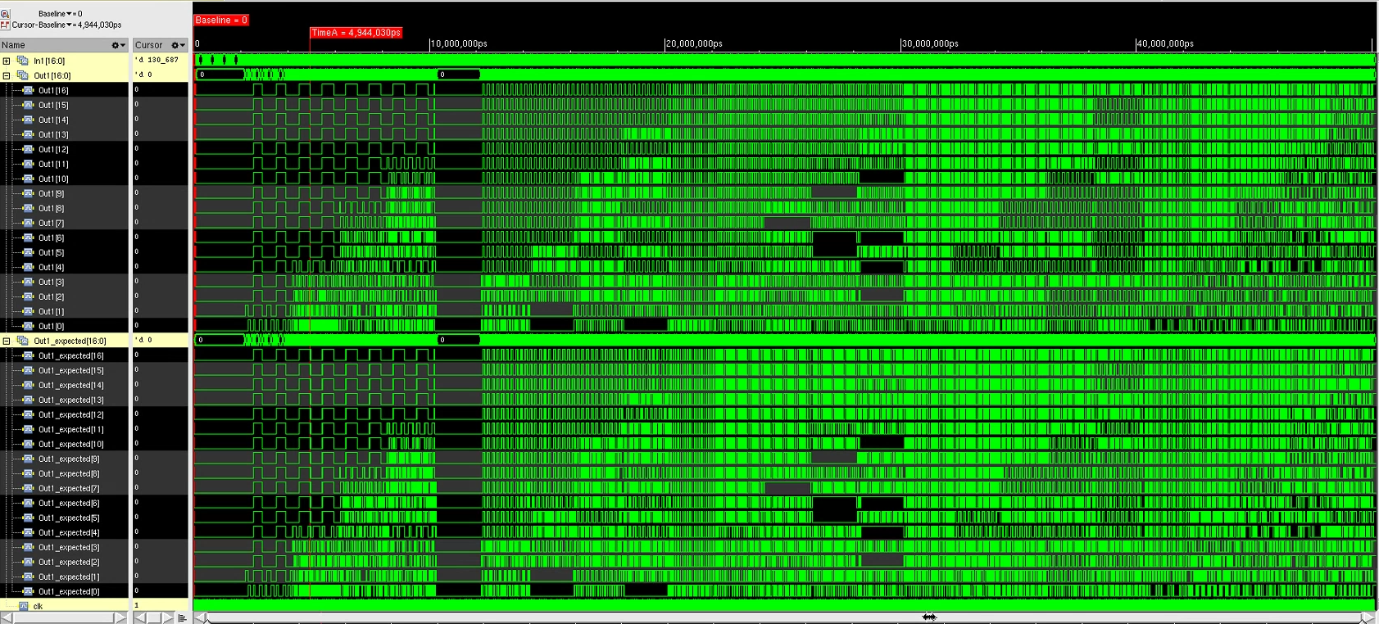

Рис. . Временная диаграмма для сгенерированного нетлиста (min) (Масштаб 1).

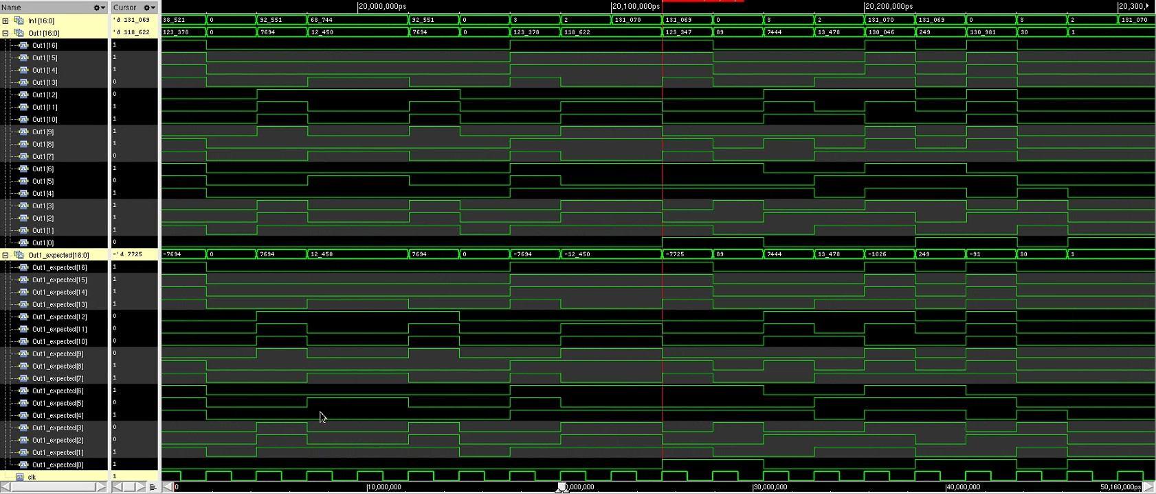

Рис. . Временная диаграмма для сгенерированного нетлиста (min) (Масштаб 2).

## Verification

Для проведения верификации были импортированы файл нетлиста top_netlist_Phys.v с добавленными филлерами и сгенерированный в Encounter def файл Top.def.

На Рис. 35 представлена Схема синтезированной схемы в Virtuoso.

На Рис. 36 представлена топология дифференциатора в Virtuoso. На Рис. 37 представлен результат проверки DRC. Никаких ошибок по DRC не возникло. На Рис. 38, Рис. 39, Рис. 40 представлен результат проверки LVS.

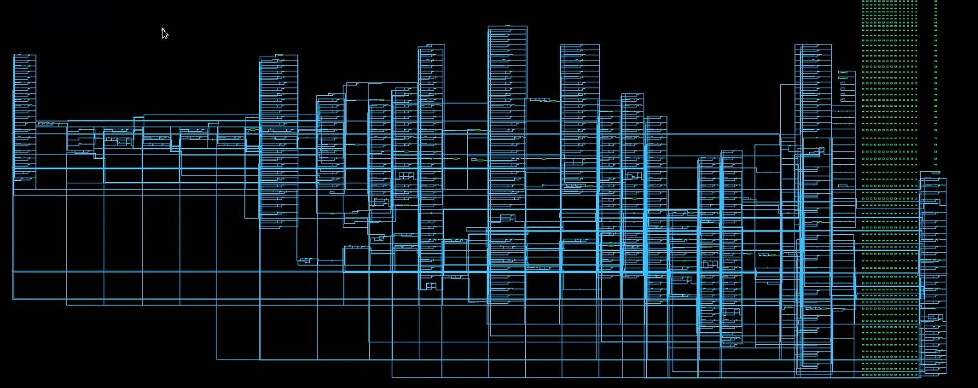

Рис. . Схема синтезированной схемы в Virtuoso.

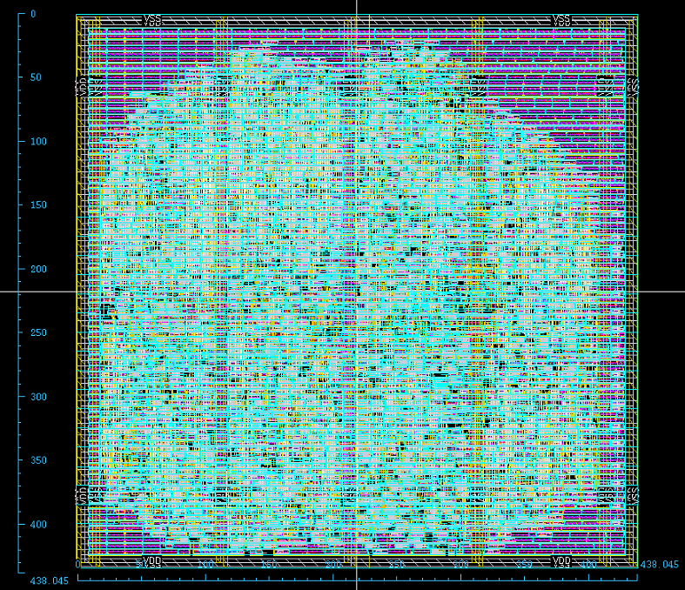

Рис. . Топология дифференциатора в Virtuoso.

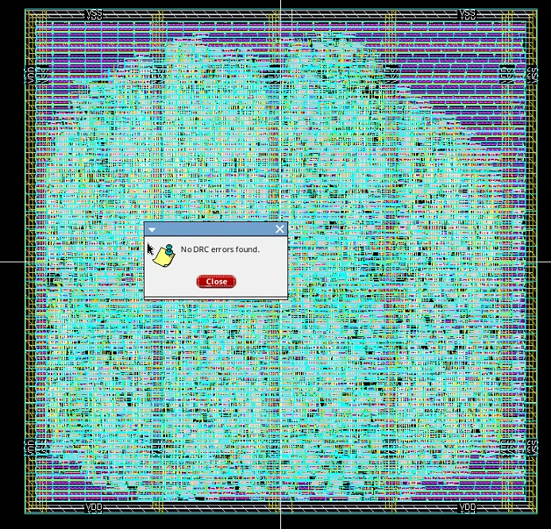

Рис. . Результат проверки DRC

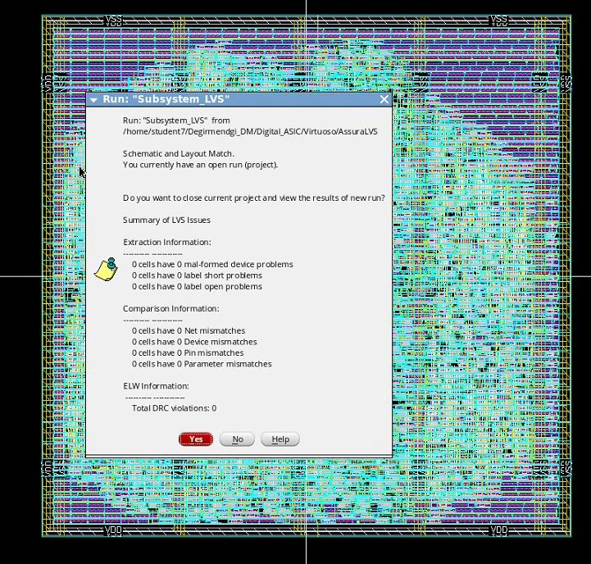

Рис. . Результат проверки LVS.

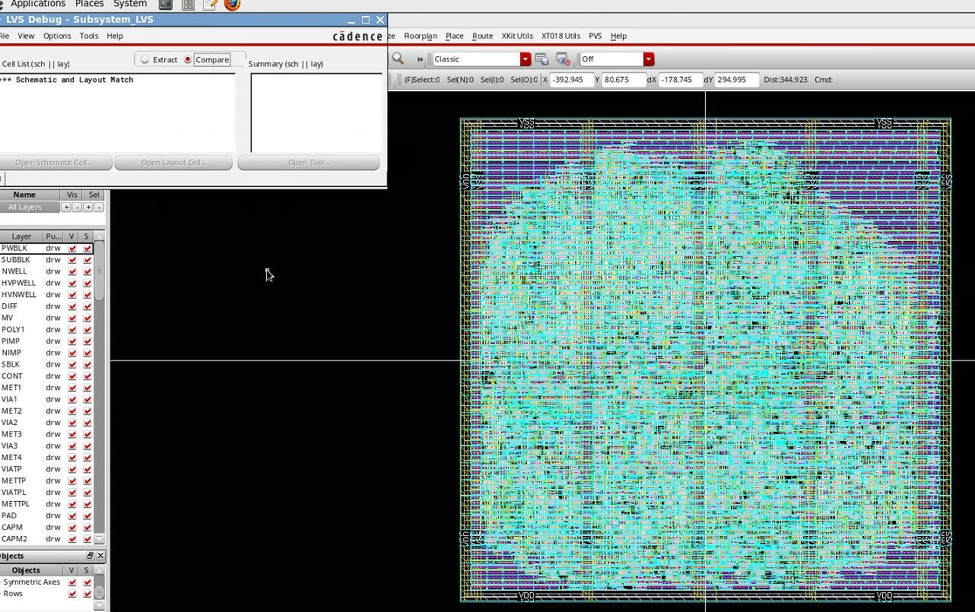

Рис. . Результат проверки LVS compare.

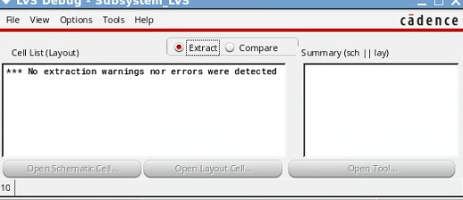

Рис. . Результат проверки LVS extract.

Заключение

В ходе проведенной работы был создан Verilog файл, описывающий работу цифрового дифференциатора, был проведен синтез устройства в RTL Compiler, Сгенерирована топология в Encounter и проведена верификация в Virtuoso. Между каждым шагом была проведена симуляция для проверки корректности работы устройства. Согласно полученным результатам, удалось создать топологию интегральной схемы, функционирующей в соответствии с разработанной ранее математичкой моделью.

# Appendix

## Verilog файл, описывающий дифференциатор «Subsustem.v»

`timescale 1 ns / 1 ps

module Subsystem

(clk,

reset,

clk_enable,

In1,

Out1

);

input clk;

input reset;

input clk_enable;

input signed [16:0] In1; // sfix17_En16

output reg signed [16:0] Out1; // sfix17_En16

reg signed [16:0] In11;

wire enb;

wire signed [8:0] Constant1_out1=9'b011010001 ;

wire signed [11:0] Constant2_out1=12'sb100010010101;

wire signed [11:0] Constant3_out1= 11'b010110101001;

wire signed [14:0] Constant4_out1= 15'sb101011110001011;

wire signed [17:0] Constant5_out1= 17'b011001100100100101;

wire signed [19:0] Constant6_out1=20'sb10011001101101101011;

wire signed [16:0] Constant7_out1=16'b01010000111010101;

wire signed [11:0] Constant8_out1=12'sb101001010111;

wire signed [11:0] Constant9_out1 = 11'b11101101011;

wire signed [8:0] Constant10_out1=9'sb100101111;

reg signed [16:0] In1_1; // sfix17_En16

reg signed [24:0] Product1_out1_1; // sfix25_En34

wire signed [28:0] Product2_out1_1; // sfix29_En35

wire signed [27:0] Product3_out1_1; // sfix28_En33

wire signed [31:0] Product4_out1_1; // sfix32_En34

wire signed [33:0] Product5_out1_1; // sfix34_En34

wire signed [36:0] Product6_out1_1; // sfix37_En36

wire signed [32:0] Product7_out1_1; // sfix33_En36

wire signed [28:0] Product8_out1_1; // sfix29_En33

wire signed [27:0] Product9_out1_1; // sfix28_En35

wire signed [25:0] Product10_out1_1; // sfix26_En34

reg signed [11:0] Product1_out1_2; // sfix12_En21

reg signed [13:0] Product2_out1_2; // sfix14_En21

reg signed [16:0] Product3_out1_2; // sfix17_En22

reg signed [18:0] Product4_out1_2; // sfix19_En22

reg signed [21:0] Product5_out1_2; // sfix22_En22

reg signed [21:0] Product6_out1_2; // sfix22_En22

reg signed [17:0] Product7_out1_2; // sfix18_En21

reg signed [16:0] Product8_out1_2; // sfix17_En22

reg signed [12:0] Product9_out1_2; // sfix13_En20

reg signed [12:0] Product10_out1_2; // sfix13_En22

reg signed [11:0] Product1_out1_22; // sfix12_En21

reg signed [13:0] Product2_out1_22; // sfix14_En21

reg signed [16:0] Product3_out1_22; // sfix17_En22

reg signed [18:0] Product4_out1_22; // sfix19_En22

reg signed [21:0] Product5_out1_22; // sfix22_En22

reg signed [21:0] Product6_out1_22; // sfix22_En22

reg signed [17:0] Product7_out1_22; // sfix18_En21

reg signed [16:0] Product8_out1_22; // sfix17_En22

reg signed [12:0] Product9_out1_22; // sfix13_En20

reg signed [12:0] Product10_out1_22; // sfix13_En22

wire signed [17:0] Sum3_add_cast; // sfix18_En22

wire signed [22:0] Sum5_add_cast; // sfix23_En22

wire signed [23:0] Sum7_add_cast_1; // sfix24_En22

wire signed [23:0] Sum9_add_cast_1; // sfix24_En22

reg signed [14:0] Sum2_out1; // sfix15_En21

reg signed [16:0] Sum3_out1; // sfix17_En22

reg signed [17:0] Sum4_out1; // sfix18_En21

reg signed [21:0] Sum5_out1; // sfix22_En22

reg signed [22:0] Sum6_out1; // sfix23_En22

reg signed [22:0] Sum7_out1; // sfix23_En22

reg signed [22:0] Sum8_out1; // sfix23_En22

reg signed [22:0] Sum9_out1; // sfix23_En22

reg signed [23:0] Sum10_out1;

reg signed [16:0] Sum10_out2;

reg signed [16:0] Sum10_out3;

wire signed [19:0] Sum4_add_temp; // sfix20_En22

assign enb = 1;

assign Product2_out1_1 = Constant2_out1 * In11;// Product2_out1;

assign Product3_out1_1 = Constant3_out1 * In11;//Product3_out1;

assign Product4_out1_1 = Constant4_out1 * In11;//Product4_out1;

assign Product5_out1_1 = Constant5_out1 * In11;//Product5_out1;

assign Product6_out1_1 = Constant6_out1 * In11;//Product6_out1;

assign Product7_out1_1 = Constant7_out1 *In11;// Product7_out1;

assign Product8_out1_1 = Constant8_out1 * In11;//; Product8_out1;

assign Product9_out1_1 = Constant9_out1 * In11;//;Product9_out1;

assign Product10_out1_1 = Constant10_out1 * In11;// Product10_out1;

assign Sum3_add_cast = {{2{Sum2_out1[14]}}, {Sum2_out1, 1'b0}};

assign Sum4_add_temp = Sum3_out1 + Product4_out1_2;

assign Sum5_add_cast = {{4{Sum4_out1[17]}}, {Sum4_out1, 1'b0}};

assign Sum7_add_cast_1 = {{5{Product7_out1_2[17]}}, {Product7_out1_2, 1'b0}};

assign Sum9_add_cast_1 = {{9{Product9_out1_2[12]}}, {Product9_out1_2, 2'b00}};

always @(posedge clk)

begin

if (reset == 1'b1) begin

In11<=0;

Product1_out1_2 <= 0;

Sum2_out1 <= 0;

Sum3_out1 <= 0;

Sum4_out1 <= 0;

Sum5_out1 <= 0;

Sum6_out1 <= 0;

Sum7_out1 <= 0;

Sum8_out1 <= 0;

Sum9_out1 <= 0;

Out1 <= 0;

end

else

begin

In11<=In1;

Product1_out1_2 <= Product1_out1_1[24:13]+ $signed({1'b0, Product1_out1_1[24] & (|Product1_out1_1[12:0])});

Sum2_out1 <= Product1_out1_2 + Product2_out1_2;

Sum3_out1 <= Sum3_add_cast+ Product3_out1_2;

Sum4_out1 <= Sum4_add_temp[18:1] + $signed({1'b0, Sum4_add_temp[19] & Sum4_add_temp[0]});

Sum5_out1 <= Sum5_add_cast + Product5_out1_2;

Sum6_out1 <= Sum5_out1 + Product6_out1_2;

Sum7_out1 <= Sum6_out1 + Sum7_add_cast_1;

Sum8_out1 <= Sum7_out1 + Product8_out1_2;

Sum9_out1 <= Sum8_out1 + Sum9_add_cast_1;

Sum10_out1 = Sum9_out1 + Product10_out1_2;

Sum10_out2=(Sum10_out1[22:6] + $signed({1'b0, Sum10_out1[23] & (|Sum10_out1[5:0])}));

Sum10_out3<=Sum10_out2;

Out1 <= -Sum10_out3;

end

end

always @(posedge clk)

begin

if (reset == 1'b1) begin

Product1_out1_1 <=0;//; Product1_out1;

Product2_out1_2 <=0;

Product3_out1_2 <= 0;

Product4_out1_2 <= 0;

Product5_out1_2 <= 0;

Product6_out1_2 <= 0;

Product7_out1_2 <= 0;

Product8_out1_2 <= 0;

Product9_out1_2 <= 0;

Product10_out1_2 <=0;

end

else begin

if (enb) begin

Product1_out1_1 <= Constant1_out1 * In11;//; Product1_out1;

Product2_out1_2 <= Product2_out1_1[27:14] + $signed({1'b0, Product2_out1_1[28] & (|Product2_out1_1[13:0])});

Product3_out1_2 <= Product3_out1_1[27:11] + $signed({1'b0, Product3_out1_1[27] & (|Product3_out1_1[10:0])});

Product4_out1_2 <= Product4_out1_1[30:12]+ $signed({1'b0, Product4_out1_1[31] & (|Product4_out1_1[11:0])});

Product5_out1_2 <= Product5_out1_1[33:12] + $signed({1'b0, Product5_out1_1[33] & (|Product5_out1_1[11:0])});

Product6_out1_2 <= Product6_out1_1[35:14] + $signed({1'b0, Product6_out1_1[36] & (|Product6_out1_1[13:0])});

Product7_out1_2 <= Product7_out1_1[32:15] + $signed({1'b0, Product7_out1_1[32] & (|Product7_out1_1[14:0])});

Product8_out1_2 <= Product8_out1_1[27:11] + $signed({1'b0, Product8_out1_1[28] & (|Product8_out1_1[10:0])});

Product9_out1_2 <= Product9_out1_1[27:15] + $signed({1'b0, Product9_out1_1[27] & (|Product9_out1_1[14:0])});

Product10_out1_2 <= Product10_out1_1[24:12] + $signed({1'b0, Product10_out1_1[25] & (|Product10_out1_1[11:0])});

end

end

end

endmodule

## Constraint файл «Top.sdc»

create_clock -period 50 -name clk_20MHz [get_ports clk]

set_clock_uncertainty -hold 5 [get_ports clk]

set_clock_uncertainty -setup 5 [get_ports clk]

set_input_delay 10 -max -clock clk_20MHz [get_ports {In1}]

set_output_delay 10 -max -clock clk_20MHz [get_ports {Out1}]

## скрипт для RTL Compiler для типичных значений «MyModule.tcl»

## Setup technology files

include ../Scripts/X-FAB_typ.tcl

## Setup variables

set DESIGN Subsystem

set PARAMS {}

## Read in Verilog HDL files

# Delay modules

read_hdl -v2001 ../Source/Subsystem.v

## Compile our code (create a technology-independent schematic)

elaborate -parameters $PARAMS $DESIGN

## Setup design constraints

read_sdc ../Source/top.sdc

## Synthesize our schematic (create a technology-dependent schematic)

#synthesize -to_generic

synthesize -to_mapped

synthesize -incremental

## Write out area and timing reports

report timing > ../Reports/Top_synth_timing_report

report area > ../Reports/Top_synth_area_report

## Write out synthesized Verilog netlist

write_hdl -mapped > ../Source/Top/Synthesis/Top_synth.v

## Write out the SDC file we will take into the place n route tool

write_sdc > ../Source/Top/Synthesis/Top_out.sdc

gui_show

## скрипт для RTL Compiler для типичных значений «MyModule.tcl»

## Setup technology files

include ../Scripts/X-FAB_min.tcl

## Setup variables

set DESIGN Subsystem

set PARAMS {}

## Read in Verilog HDL files

# Delay modules

read_hdl -v2001 ../Source/Subsystem.v

## Compile our code (create a technology-independent schematic)

elaborate -parameters $PARAMS $DESIGN

## Setup design constraints

read_sdc ../Source/top.sdc

## Synthesize our schematic (create a technology-dependent schematic)

#synthesize -to_generic

synthesize -to_mapped

synthesize -incremental

## Write out area and timing reports

report timing > ../Reports/Top_synth_timing_report

report area > ../Reports/Top_synth_area_report

## Write out synthesized Verilog netlist

write_hdl -mapped > ../Source/Top/Synthesis/Top_synth.v

## Write out the SDC file we will take into the place n route tool

write_sdc > ../Source/Top/Synthesis/Top_out.sdc

gui_show

## скрипт для RTL Compiler для лучших значений «MyModuleMax.tcl»

## Setup technology files

include ../Scripts/X-FAB_max.tcl

## Setup variables

set DESIGN Subsystem

set PARAMS {}

## Read in Verilog HDL files

# Delay modules

read_hdl -v2001 ../Source/Subsystem.v

## Compile our code (create a technology-independent schematic)

elaborate -parameters $PARAMS $DESIGN

## Setup design constraints

read_sdc ../Source/top.sdc

## Synthesize our schematic (create a technology-dependent schematic)

#synthesize -to_generic

synthesize -to_mapped

synthesize -incremental

## Write out area and timing reports

report timing > ../Reports/Top_synth_timing_report_max

report area > ../Reports/Top_synth_area_report_max

## Write out synthesized Verilog netlist

write_hdl -mapped > ../Source/Top/Synthesis/Top_synth_max.v

## Write out the SDC file we will take into the place n route tool

write_sdc > ../Source/Top/Synthesis/Top_out_max.sdc

gui_show

## скрипт для RTL Compiler для худших значений «MyModuleMin.tcl»

## Setup technology files

include ../Scripts/X-FAB_min.tcl

## Setup variables

set DESIGN Subsystem

set PARAMS {}

## Read in Verilog HDL files

# Delay modules

read_hdl -v2001 ../Source/Subsystem.v

## Compile our code (create a technology-independent schematic)

elaborate -parameters $PARAMS $DESIGN

## Setup design constraints

read_sdc ../Source/top.sdc

## Synthesize our schematic (create a technology-dependent schematic)

#synthesize -to_generic

synthesize -to_mapped

synthesize -incremental

## Write out area and timing reports

report timing > ../Reports/Top_synth_timing_report_mix

report area > ../Reports/Top_synth_area_report_min

## Write out synthesized Verilog netlist

write_hdl -mapped > ../Source/Top/Synthesis/Top_synth_min.v

## Write out the SDC file we will take into the place n route tool

write_sdc > ../Source/Top/Synthesis/Top_out_min.sdc

gui_show

## Скрипт, содержащий путь к технологически файлам для типичного случая«X-FAB_typ»

## Setup path for liberty CPF directory

set_attribute lib_search_path /Cadence/Libs/X_FAB/XKIT/xt018/diglibs/D_CELLS_HD/v4_0/liberty_LP5MOS/v4_0_0/PVT_1_80V_range

## Setup PVT corner .lib file

set_attribute library {D_CELLS_HD_LP5MOS_typ_1_80V_25C.lib}

## Setup LEF files

set_attribute lef_library {/Cadence/Libs/X_FAB/XKIT/xt018/cadence/v5_0/techLEF/v5_0_2/xt018_xx43_MET4_METMID_METTHK.lef

/Cadence/Libs/X_FAB/XKIT/xt018/diglibs/D_CELLS_HD/v4_0/LEF/v4_0_0/xt018_D_CELLS_HD.lef

/Cadence/Libs/X_FAB/XKIT/xt018/diglibs/D_CELLS_HD/v4_0/LEF/v4_0_0/xt018_xx43_MET4_METMID_METTHK_D_CELLS_HD_mprobe.lef}

## Setup Capacitance Table file

set_attribute cap_table_file /Cadence/Libs/X_FAB/XKIT/xt018/cadence/v5_0/capTbl/v5_0_1_2/xt018_xx43_MET4_METMID_METTHK_typ.capTbl

## Setup error on blackbox

set_attribute hdl_error_on_blackbox true

## Скрипт, содержащий путь к технологически файлам для наилучшего случая «X-FAB_max.tcl»

## Setup path for liberty CPF directory

set_attribute lib_search_path /Cadence/Libs/X_FAB/XKIT/xt018/diglibs/D_CELLS_HD/v4_0/liberty_LP5MOS/v4_0_0/PVT_1_80V_range

## Setup PVT corner .lib file

set_attribute library {D_CELLS_HD_LP5MOS_fast_1_98V_m40C.lib}

## Setup LEF files

set_attribute lef_library {/Cadence/Libs/X_FAB/XKIT/xt018/cadence/v5_0/techLEF/v5_0_2/xt018_xx43_MET4_METMID_METTHK.lef

/Cadence/Libs/X_FAB/XKIT/xt018/diglibs/D_CELLS_HD/v4_0/LEF/v4_0_0/xt018_D_CELLS_HD.lef

/Cadence/Libs/X_FAB/XKIT/xt018/diglibs/D_CELLS_HD/v4_0/LEF/v4_0_0/xt018_xx43_MET4_METMID_METTHK_D_CELLS_HD_mprobe.lef}

## Setup Capacitance Table file

set_attribute cap_table_file /Cadence/Libs/X_FAB/XKIT/xt018/cadence/v5_0/capTbl/v5_0_1_2/xt018_xx43_MET4_METMID_METTHK_max.capTbl

## Setup error on blackbox

set_attribute hdl_error_on_blackbox true

## Скрипт, содержащий путь к технологически файлам для худшего случая «X-FAB_min.tcl»

## Setup technology files

include ../Scripts/X-FAB_min.tcl

## Setup variables

set DESIGN Subsystem

set PARAMS {}

## Read in Verilog HDL files

# Delay modules

read_hdl -v2001 ../Source/Subsystem.v

## Compile our code (create a technology-independent schematic)

elaborate -parameters $PARAMS $DESIGN

## Setup design constraints

read_sdc ../Source/top.sdc

## Synthesize our schematic (create a technology-dependent schematic)

#synthesize -to_generic

synthesize -to_mapped

synthesize -incremental

## Write out area and timing reports

report timing > ../Reports/Top_synth_timing_report

report area > ../Reports/Top_synth_area_report

## Write out synthesized Verilog netlist

write_hdl -mapped > ../Source/Top/Synthesis/Top_synth.v

## Write out the SDC file we will take into the place n route tool

write_sdc > ../Source/Top/Synthesis/Top_out.sdc

gui_show

## «X-FAB_min.tcl»

## Setup path for liberty CPF directory

set_attribute lib_search_path /Cadence/Libs/X_FAB/XKIT/xt018/diglibs/D_CELLS_HD/v4_0/liberty_LP5MOS/v4_0_0/PVT_1_80V_range

## Setup PVT corner .lib file

set_attribute library {D_CELLS_HD_LP5MOS_slow_1_62V_175C.lib}

## Setup LEF files

set_attribute lef_library {/Cadence/Libs/X_FAB/XKIT/xt018/cadence/v5_0/techLEF/v5_0_2/xt018_xx43_MET4_METMID_METTHK.lef

/Cadence/Libs/X_FAB/XKIT/xt018/diglibs/D_CELLS_HD/v4_0/LEF/v4_0_0/xt018_D_CELLS_HD.lef

/Cadence/Libs/X_FAB/XKIT/xt018/diglibs/D_CELLS_HD/v4_0/LEF/v4_0_0/xt018_xx43_MET4_METMID_METTHK_D_CELLS_HD_mprobe.lef}

## Setup Capacitance Table file

set_attribute cap_table_file /Cadence/Libs/X_FAB/XKIT/xt018/cadence/v5_0/capTbl/v5_0_1_2/xt018_xx43_MET4_METMID_METTHK_typ.capTbl

## Setup error on blackbox

set_attribute hdl_error_on_blackbox true

## «X-FAB_max.tcl»

## Setup path for liberty CPF directory

set_attribute lib_search_path /Cadence/Libs/X_FAB/XKIT/xt018/diglibs/D_CELLS_HD/v4_0/liberty_LP5MOS/v4_0_0/PVT_1_80V_range

## Setup PVT corner .lib file

set_attribute library {D_CELLS_HD_LP5MOS_fast_1_98V_m40C.lib}

## Setup LEF files

set_attribute lef_library {/Cadence/Libs/X_FAB/XKIT/xt018/cadence/v5_0/techLEF/v5_0_2/xt018_xx43_MET4_METMID_METTHK.lef

/Cadence/Libs/X_FAB/XKIT/xt018/diglibs/D_CELLS_HD/v4_0/LEF/v4_0_0/xt018_D_CELLS_HD.lef

/Cadence/Libs/X_FAB/XKIT/xt018/diglibs/D_CELLS_HD/v4_0/LEF/v4_0_0/xt018_xx43_MET4_METMID_METTHK_D_CELLS_HD_mprobe.lef}

## Setup Capacitance Table file

set_attribute cap_table_file /Cadence/Libs/X_FAB/XKIT/xt018/cadence/v5_0/capTbl/v5_0_1_2/xt018_xx43_MET4_METMID_METTHK_max.capTbl

## Setup error on blackbox

set_attribute hdl_error_on_blackbox true

## Отчет по оценочной площади кристалла для типичных значений «Top_synth_area_report»

============================================================

Generated by: Encounter(R) RTL Compiler RC14.27 - v14.20-s064_1

Generated on: Dec 20 2021 11:37:27 am

Module: Subsystem

Technology library: D_CELLS_HD_LP5MOS_typ_1_80V_25C 4.0.0

Operating conditions: typ_1_80V_25C

Interconnect mode: global

Area mode: physical library

============================================================

Instance Cells Cell Area Net Area Total Area

------------------------------------------------------------

Subsystem 2928 86559 37895 124454

const_mul_93_43 267 7205 2926 10131

const_mul_92_43 202 5961 2322 8283

const_mul_94_43 214 5484 2272 7756

const_mul_95_43 158 4839 1712 6551

const_mul_91_43 169 4651 1749 6401

const_mul_89_43 167 4546 1785 6331

const_mul_96_43 159 4466 1733 6199

const_mul_90_43 150 4300 1649 5949

const_mul_97_45 114 3214 1124 4338

const_mul_156_38 72 2607 764 3371

add_133_32 25 1152 174 1325

add_131_32 23 1121 163 1284

add_129_32 24 1101 166 1268

add_130_32 22 1071 155 1227

add_132_33 21 1021 148 1169

add_128_36 21 1021 148 1169

add_100_36 21 951 144 1095

add_126_35 16 770 111 881

add_125_38 16 700 107 807

inc_add_161_46_3 22 600 155 755

inc_add_160_46_7 22 600 155 755

inc_add_159_45_12 19 517 133 650

inc_add_162_46_4 18 489 126 615

inc_add_127_42_2 18 489 126 615

inc_add_163_46_5 17 462 118 580

inc_add_158_46_11 17 462 118 580

inc_add_134_38_9 17 462 118 580

## Отчет по оценочной площади кристалла для худших значений «Top_synth_area_report_max»

============================================================

Generated by: Encounter(R) RTL Compiler RC14.27 - v14.20-s064_1

Generated on: Dec 20 2021 11:34:19 am

Module: Subsystem

Technology library: D_CELLS_HD_LP5MOS_fast_1_98V_m40C 4.0.0

Operating conditions: fast_1_98V_m40C

Interconnect mode: global

Area mode: physical library

============================================================

Instance Cells Cell Area Net Area Total Area

------------------------------------------------------------

Subsystem 2916 86609 37821 124430

const_mul_93_43 260 7316 2811 10126

const_mul_92_43 206 6094 2322 8416

const_mul_94_43 198 5324 2126 7450

const_mul_95_43 162 4832 1733 6565

const_mul_91_43 172 4636 1782 6419

const_mul_89_43 170 4546 1770 6316

const_mul_96_43 161 4471 1693 6164

const_mul_90_43 144 4280 1584 5864

const_mul_97_45 115 3206 1132 4338

const_mul_156_38 72 2607 764 3371

add_133_32 25 1152 174 1325

add_131_32 23 1121 163 1284

add_129_32 24 1101 166 1268

add_130_32 22 1071 155 1227

add_132_33 21 1021 148 1169

add_128_36 21 1021 148 1169

add_100_36 21 951 144 1095

add_126_35 16 770 111 881

add_125_38 16 700 107 807

inc_add_161_46_3 22 600 155 755

inc_add_160_46_7 22 600 155 755

inc_add_159_45_12 19 517 133 650

inc_add_162_46_4 18 489 126 615

inc_add_127_42_2 18 489 126 615

inc_add_163_46_5 17 462 118 580

inc_add_158_46_11 17 462 118 580

inc_add_134_38_9 17 462 118 580

## Отчет по оценочной площади кристалла для худших значений «Top_synth_area_report_min»

============================================================

Generated by: Encounter(R) RTL Compiler RC14.27 - v14.20-s064_1

Generated on: Dec 18 2021 12:33:08 pm

Module: Subsystem

Technology library: D_CELLS_HD_LP5MOS_slow_1_62V_175C 4.0.0

Operating conditions: slow_1_62V_175C

Interconnect mode: global

Area mode: physical library

============================================================

Instance Cells Cell Area Net Area Total Area

------------------------------------------------------------

Subsystem 2899 86704 37698 124402

const_mul_93_43 259 7336 2969 10305

const_mul_92_43 202 6076 2276 8352

const_mul_94_43 200 5339 2162 7501

const_mul_95_43 163 4887 1748 6635

const_mul_91_43 170 4666 1770 6437

const_mul_89_43 160 4503 1708 6212

const_mul_96_43 151 4423 1671 6094

const_mul_90_43 146 4328 1595 5922

const_mul_97_45 115 3209 1121 4330

const_mul_156_38 76 2639 790 3429

add_133_32 25 1152 174 1325

add_131_32 23 1121 163 1284

add_129_32 24 1101 166 1268

add_130_32 22 1071 155 1227

add_132_33 21 1021 148 1169

add_128_36 21 1021 148 1169

add_100_36 21 951 144 1095

add_126_35 16 770 111 881

add_125_38 16 700 107 807

inc_add_161_46_3 22 600 155 755

inc_add_160_46_7 22 600 155 755

inc_add_159_45_12 19 517 133 650

inc_add_162_46_4 18 489 126 615

inc_add_127_42_2 18 489 126 615

inc_add_163_46_5 17 462 118 580

inc_add_158_46_11 17 462 118 580

inc_add_134_38_9 17 462 118 580

## Временной отчет типичных значений «Top_synth_timing_report»

===========================================================

Generated by: Encounter(R) RTL Compiler RC14.27 - v14.20-s064_1

Generated on: Dec 20 2021 11:37:27 am

Module: Subsystem

Technology library: D_CELLS_HD_LP5MOS_typ_1_80V_25C 4.0.0

Operating conditions: typ_1_80V_25C

Interconnect mode: global

Area mode: physical library

============================================================

Pin Type Fanout Load Slew Delay Arrival

(fF) (ps) (ps) (ps)

---------------------------------------------------------------------------

(clock clk_20MHz) launch 0 R

In11_reg[2]/C 0 0 R

In11_reg[2]/Q DFRQHDX1 63 666.1 3627 +2918 2918 R

const_mul_93_43/A[2]

g3876/A +0 2918

g3876/Q INHDX1 2 18.9 495 +413 3331 F

g3859/B +0 3331

g3859/Q NA2HDX1 2 18.0 435 +349 3680 R

g3821/AN +0 3680

g3821/Q NO2I1HDX1 2 24.6 359 +387 4066 R

g3789/A +0 4067

g3789/Q EO2HDX1 2 21.3 512 +413 4479 F

g3696/B +0 4479

g3696/CO CAGHDX1 2 18.7 115 +474 4953 F

g3675/CI +0 4953

g3675/CO CAGHDX1 1 17.4 110 +321 5274 F

g3661/CI +0 5274

g3661/CO FAHDX0 1 17.4 162 +392 5666 F

g3653/CI +0 5666

g3653/CO FAHDX0 2 18.7 170 +419 6086 F

g3650/CI +0 6086

g3650/CO CAGHDX1 2 18.7 114 +347 6432 F

g3648/CI +0 6432

g3648/CO CAGHDX1 1 17.4 108 +320 6752 F

g3647/CI +0 6753

g3647/CO FAHDX0 1 17.4 162 +392 7144 F

g3645/CI +0 7144

g3645/CO FAHDX0 2 18.7 170 +419 7564 F

g3642/CI +0 7564

g3642/CO CAGHDX1 1 17.4 109 +342 7905 F

g3641/CI +0 7905

g3641/CO FAHDX0 1 17.4 162 +392 8297 F

g3639/CI +0 8297

g3639/CO FAHDX0 1 17.4 163 +412 8709 F

g3637/CI +0 8709

g3637/CO FAHDX0 1 17.4 163 +412 9121 F

g3635/CI +0 9121

g3635/CO FAHDX0 1 17.4 163 +412 9533 F

g3633/CI +0 9533

g3633/CO FAHDX0 1 17.4 163 +412 9945 F

g3631/CI +0 9945

g3631/CO FAHDX0 1 17.4 163 +412 10357 F

g3629/CI +0 10357

g3629/CO FAHDX0 1 17.4 163 +412 10769 F

g3627/CI +0 10769

g3627/CO FAHDX0 1 17.4 163 +412 11181 F

g3625/CI +0 11181

g3625/CO FAHDX0 1 17.4 163 +412 11593 F

g3623/CI +0 11593

g3623/CO FAHDX0 1 17.4 163 +412 12005 F

g3621/CI +0 12005

g3621/CO FAHDX0 1 17.4 163 +412 12417 F

g3619/CI +0 12417

g3619/CO FAHDX0 1 17.4 163 +412 12829 F

g3617/CI +0 12829

g3617/CO FAHDX0 1 17.4 163 +412 13241 F

g3615/CI +0 13241

g3615/CO FAHDX0 1 17.4 163 +412 13653 F

g3613/CI +0 13653

g3613/CO FAHDX0 1 17.4 163 +412 14065 F

g3611/CI +0 14065

g3611/CO FAHDX0 1 17.4 163 +412 14477 F

g3609/CI +0 14477

g3609/CO FAHDX0 1 17.4 163 +412 14889 F

g3607/CI +0 14889

g3607/CO FAHDX0 2 18.7 170 +419 15308 F

g3604/CI +0 15308

g3604/CO CAGHDX1 2 18.7 114 +347 15655 F

g3602/CI +0 15655

g3602/CO CAGHDX1 1 17.4 108 +320 15975 F

g3601/CI +0 15975

g3601/CO FAHDX0 2 18.7 169 +399 16375 F

g3598/CI +0 16375

g3598/CO CAGHDX1 2 18.7 114 +347 16721 F

const_mul_93_43/Z[36]

g1438/C +0 16721

g1438/Q OA21HDX1 1 12.2 105 +206 16927 F

inc_add_161_46_3/CI

g172/A +0 16927

g172/CO HAHDX0 1 12.2 101 +235 17162 F

g171/A +0 17163

g171/CO HAHDX0 1 12.2 101 +234 17396 F

g170/A +0 17396

g170/CO HAHDX0 1 12.2 101 +234 17630 F

g169/A +0 17630

g169/CO HAHDX0 1 12.2 101 +234 17864 F

g168/A +0 17864

g168/CO HAHDX0 1 12.2 101 +234 18097 F

g167/A +0 18097

g167/CO HAHDX0 1 12.2 101 +234 18331 F

g166/A +0 18331

g166/CO HAHDX0 1 12.2 101 +234 18565 F

g165/A +0 18565

g165/CO HAHDX0 1 12.2 101 +234 18798 F

g164/A +0 18798

g164/CO HAHDX0 1 12.2 101 +234 19032 F

g163/A +0 19032

g163/CO HAHDX0 1 12.2 101 +234 19266 F

g162/A +0 19266

g162/CO HAHDX0 1 12.2 101 +234 19500 F

g161/A +0 19500

g161/CO HAHDX0 1 12.2 101 +234 19733 F

g160/A +0 19733

g160/CO HAHDX0 1 12.2 101 +234 19967 F

g159/A +0 19967

g159/CO HAHDX0 1 12.2 101 +234 20201 F

g158/A +0 20201

g158/CO HAHDX0 1 12.2 101 +234 20434 F

g157/A +0 20434

g157/CO HAHDX0 1 12.2 101 +234 20668 F

g156/A +0 20668

g156/CO HAHDX0 1 12.2 101 +234 20902 F

g155/A +0 20902

g155/CO HAHDX0 1 12.2 102 +234 21135 F

g154/A +0 21136

g154/CO HAHDX0 1 12.2 102 +234 21370 F

g153/A +0 21370

g153/CO HAHDX0 1 12.2 101 +234 21604 F

g152/A +0 21604

g152/CO HAHDX0 1 11.9 100 +232 21836 F

g151/B +0 21836

g151/Q EO2HDX0 1 9.5 163 +270 22106 F

inc_add_161_46_3/Z[21]

g2590/AN +0 22106

g2590/Q NO2I1HDX1 1 9.4 61 +215 22321 F

Product6_out1_2_reg[21]/D DFRQHDX1 +0 22321

Product6_out1_2_reg[21]/C setup 0 +251 22572 R

- - - - - - - - - - - - - - - - - - - - - - - - - - - - - - - - - - - - - -

(clock clk_20MHz) capture 50000 R

uncertainty -5000 45000 R

---------------------------------------------------------------------------

Cost Group : 'clk_20MHz' (path_group 'clk_20MHz')

Timing slack : 22428ps

Start-point : In11_reg[2]/C

End-point : Product6_out1_2_reg[21]/D

## Временной отчет наилучших значений «Top_synth_timing_report_max»

============================================================

Generated by: Encounter(R) RTL Compiler RC14.27 - v14.20-s064_1

Generated on: Dec 20 2021 11:34:19 am

Module: Subsystem

Technology library: D_CELLS_HD_LP5MOS_fast_1_98V_m40C 4.0.0

Operating conditions: fast_1_98V_m40C

Interconnect mode: global

Area mode: physical library

============================================================

Pin Type Fanout Load Slew Delay Arrival

(fF) (ps) (ps) (ps)

-----------------------------------------------------------------------

(clock clk_20MHz) launch 0 R

(top.sdc_line_4_10_1) ext delay +16000 16000 F

In1[6] in port 1 9.7 0 +0 16000 F

g2474/AN +0 16000

g2474/Q NO2I1HDX1 1 9.7 41 +98 16098 F

In11_reg[6]/D DFRQHDX1 +0 16098

In11_reg[6]/C setup 0 +164 16262 R

- - - - - - - - - - - - - - - - - - - - - - - - - - - - - - - - - - - -

(clock clk_20MHz) capture 50000 R

uncertainty -5000 45000 R

-----------------------------------------------------------------------

Cost Group : 'clk_20MHz' (path_group 'clk_20MHz')

Timing slack : 28738ps

Start-point : In1[6]

End-point : In11_reg[6]/D

## Временной отчет худших значений «Top_synth_timing_report_min»

============================================================

Generated by: Encounter(R) RTL Compiler RC14.27 - v14.20-s064_1

Generated on: Dec 18 2021 12:33:08 pm

Module: Subsystem

Technology library: D_CELLS_HD_LP5MOS_slow_1_62V_175C 4.0.0

Operating conditions: slow_1_62V_175C

Interconnect mode: global

Area mode: physical library

============================================================

Pin Type Fanout Load Slew Delay Arrival

(fF) (ps) (ps) (ps)

---------------------------------------------------------------------------

(clock clk_20MHz) launch 0 R

In11_reg[0]/C 0 0 R

In11_reg[0]/Q DFRQHDX1 60 603.9 4840 +3964 3964 R

const_mul_93_43/A[0]

g3931/A +0 3964

g3931/Q INHDX1 4 44.1 1055 +1059 5023 F

g3883/A +0 5023

g3883/CO HAHDX0 2 20.9 256 +718 5742 F

g3832/CI +0 5742

g3832/CO CAGHDX0 1 18.7 263 +586 6328 F

g3778/CI +0 6328

g3778/CO FAHDX0 1 18.7 273 +694 7023 F

g3752/CI +0 7023

g3752/CO FAHDX0 2 22.5 310 +732 7755 F

g3751/A +0 7755

g3751/Q INHDX1 1 9.8 161 +200 7955 R

g3737/CI +0 7956

g3737/CO CAGHDX0 2 18.7 368 +520 8476 R

g3725/CI +0 8476

g3725/CO CAGHDX0 1 18.3 363 +575 9051 R

g3703/CI +0 9051

g3703/CO FAHDX0 2 18.7 378 +645 9697 R

g3696/CI +0 9697

g3696/CO CAGHDX1 2 18.7 219 +500 10197 R

g3694/CI +0 10197

g3694/CO CAGHDX1 1 18.3 216 +453 10650 R

g3693/CI +0 10650

g3693/CO FAHDX0 2 18.7 378 +602 11252 R

g3690/CI +0 11253

g3690/CO CAGHDX1 2 18.7 219 +500 11753 R

g3687/CI +0 11753

g3687/CO CAGHDX1 1 18.3 216 +453 12206 R

g3686/CI +0 12206

g3686/CO FAHDX0 2 18.7 378 +602 12808 R

g3683/CI +0 12808

g3683/CO CAGHDX0 2 18.7 367 +582 13391 R

g3680/CI +0 13391

g3680/CO CAGHDX1 2 18.7 219 +497 13888 R

g3677/CI +0 13888

g3677/CO CAGHDX1 2 18.7 219 +456 14344 R

g3674/CI +0 14344

g3674/CO CAGHDX0 2 18.7 367 +541 14885 R

g3671/CI +0 14885

g3671/CO CAGHDX1 2 18.7 219 +497 15383 R

g3668/CI +0 15383

g3668/CO CAGHDX1 2 18.7 219 +456 15838 R

g3665/CI +0 15838

g3665/CO CAGHDX0 2 18.7 367 +541 16380 R

g3662/CI +0 16380

g3662/CO CAGHDX0 2 18.7 367 +580 16960 R

g3659/CI +0 16960

g3659/CO CAGHDX0 2 18.7 367 +580 17540 R

g3656/CI +0 17540

g3656/CO CAGHDX0 2 18.7 367 +580 18120 R

g3653/CI +0 18120

g3653/CO CAGHDX0 2 18.7 367 +580 18700 R

g3650/CI +0 18700

g3650/CO CAGHDX0 2 18.7 367 +580 19280 R

g3647/CI +0 19280

g3647/CO CAGHDX0 2 18.7 367 +580 19860 R

g3644/CI +0 19860

g3644/CO CAGHDX0 2 18.7 368 +580 20440 R

g3641/CI +0 20440

g3641/CO CAGHDX0 2 18.7 367 +580 21020 R

g3638/CI +0 21020

g3638/CO CAGHDX0 2 18.7 367 +580 21600 R

g3635/CI +0 21600

g3635/CO CAGHDX0 2 18.7 367 +580 22180 R

g3632/CI +0 22180

g3632/CO CAGHDX0 2 18.7 368 +580 22760 R

g3629/CI +0 22760

g3629/CO CAGHDX0 2 18.7 368 +580 23340 R

g3626/CI +0 23340

g3626/CO CAGHDX0 2 18.7 369 +580 23920 R

g3623/CI +0 23920

g3623/CO CAGHDX1 2 19.3 233 +502 24422 R

const_mul_93_43/Z[36]

g1443/D +0 24422

g1443/Q OA31HDX1 1 12.7 180 +470 24892 R

inc_add_161_46_3/CI

g172/A +0 24892

g172/CO HAHDX0 1 12.7 302 +472 25364 R

g171/A +0 25364

g171/CO HAHDX0 1 12.7 302 +507 25870 R

g170/A +0 25870

g170/CO HAHDX0 1 12.7 302 +507 26377 R

g169/A +0 26377

g169/CO HAHDX0 1 12.7 302 +507 26884 R

g168/A +0 26884

g168/CO HAHDX0 1 12.7 302 +507 27391 R

g167/A +0 27391

g167/CO HAHDX0 1 12.7 302 +507 27898 R

g166/A +0 27898

g166/CO HAHDX0 1 12.7 302 +507 28404 R

g165/A +0 28404

g165/CO HAHDX0 1 12.7 302 +507 28911 R

g164/A +0 28911

g164/CO HAHDX0 1 12.7 302 +507 29418 R

g163/A +0 29418

g163/CO HAHDX0 1 12.7 302 +507 29925 R

g162/A +0 29925

g162/CO HAHDX0 1 12.7 302 +507 30432 R

g161/A +0 30432

g161/CO HAHDX0 1 12.7 302 +507 30938 R

g160/A +0 30938

g160/CO HAHDX0 1 12.7 302 +507 31445 R

g159/A +0 31445

g159/CO HAHDX0 1 12.7 302 +507 31952 R

g158/A +0 31952

g158/CO HAHDX0 1 12.7 302 +507 32459 R

g157/A +0 32459

g157/CO HAHDX0 1 12.7 302 +507 32966 R

g156/A +0 32966

g156/CO HAHDX0 1 12.7 302 +507 33472 R

g155/A +0 33472

g155/CO HAHDX0 1 12.7 302 +507 33979 R

g154/A +0 33979

g154/CO HAHDX0 1 12.7 302 +507 34486 R

g153/A +0 34486

g153/CO HAHDX0 1 12.7 302 +507 34993 R

g152/A +0 34993

g152/CO HAHDX0 1 12.0 290 +498 35490 R

g151/B +0 35490

g151/Q EO2HDX0 1 9.7 290 +489 35980 F

inc_add_161_46_3/Z[21]

g2581/AN +0 35980

g2581/Q NO2I1HDX1 1 9.6 103 +358 36338 F

Product6_out1_2_reg[21]/D DFRQHDX1 +0 36338

Product6_out1_2_reg[21]/C setup 0 +411 36750 R

- - - - - - - - - - - - - - - - - - - - - - - - - - - - - - - - - - - - - -

(clock clk_20MHz) capture 50000 R

uncertainty -5000 45000 R

---------------------------------------------------------------------------

Cost Group : 'clk_20MHz' (path_group 'clk_20MHz')

Timing slack : 8250ps

Start-point : In11_reg[0]/C

End-point : Product6_out1_2_reg[21]/D

## Скрипт для запуска Encounter «MMMC.tcl»

#######################################################

#

# Encounter Command Logging File

# Created on Mon Nov 29 12:03:20 2021

#

#######################################################

#@(#)CDS: Encounter v14.28-s033_1 (64bit) 03/21/2016 13:34 (Linux 2.6.18-194.el5)

#@(#)CDS: NanoRoute v14.28-s005 NR160313-1959/14_28-UB (database version 2.30, 267.6.1) {superthreading v1.25}

#@(#)CDS: CeltIC v14.28-s006_1 (64bit) 03/08/2016 00:08:23 (Linux 2.6.18-194.el5)

#@(#)CDS: AAE 14.28-s002 (64bit) 03/21/2016 (Linux 2.6.18-194.el5)

#@(#)CDS: CTE 14.28-s007_1 (64bit) Mar 7 2016 23:11:05 (Linux 2.6.18-194.el5)

#@(#)CDS: CPE v14.28-s006

#@(#)CDS: IQRC/TQRC 14.2.2-s217 (64bit) Wed Apr 15 23:10:24 PDT 2015 (Linux 2.6.18-194.el5)

set_global _enable_mmmc_by_default_flow $CTE::mmmc_default

suppressMessage ENCEXT-2799

set_global _enable_mmmc_by_default_flow $CTE::mmmc_default

suppressMessage ENCEXT-2799

set_global _enable_mmmc_by_default_flow $CTE::mmmc_default

suppressMessage ENCEXT-2799

set_global _enable_mmmc_by_default_flow $CTE::mmmc_default

suppressMessage ENCEXT-2799

win

#Initial settings

set init_gnd_net VSS

set init_lef_file {/Cadence/Libs/X_FAB/XKIT/xt018/cadence/v5_0/techLEF/v5_0_2/xt018_xx43_HD_MET4_METMID_METTHK.lef /Cadence/Libs/X_FAB/XKIT/xt018/diglibs/D_CELLS_HD/v4_0/LEF/v4_0_0/xt018_D_CELLS_HD.lef}

set init_design_settop 0

set init_verilog ../Source/Top/Synthesis/Top_synth.v

set init_mmmc_file ../Scripts/MMC.tcl

set init_io_file ../Source/Module_pins

set init_pwr_net VDD

init_design

#Set Floorplan

floorPlan -fplanOrigin center -site core_hd -r 1 0.5 10.08 10.37 10.08 10.37

floorPlan -fplanOrigin center -site core_hd -r 1 0.5 10.08 10.37 10.08 10.37

#Set Global Nets

clearGlobalNets

globalNetConnect VDD -type pgpin -pin vdd -inst * -module {}

globalNetConnect VSS -type pgpin -pin gnd -inst * -module {}

globalNetConnect VSS -type tielo -pin gnd -inst * -module {}

globalNetConnect VDD -type tiehi -pin vdd -inst * -module {}

#add Ring

set sprCreateIeRingNets {}

set sprCreateIeRingLayers {}

set sprCreateIeRingWidth 1.0

set sprCreateIeRingSpacing 1.0

set sprCreateIeRingOffset 1.0

set sprCreateIeRingThreshold 1.0

set sprCreateIeRingJogDistance 1.0

addRing -skip_via_on_wire_shape Noshape -skip_via_on_pin Standardcell -stacked_via_top_layer METTPL -type core_rings -jog_distance 2.8 -threshold 2.8 -nets {VDD VSS} -follow core -stacked_via_bottom_layer MET1 -layer {bottom MET1 top MET1 right MET2 left MET2} -width 3 -spacing {bottom 0.23 top 0.23 right 0.28 left 0.28} -offset 3.15

set sprCreateIeStripeNets {}

set sprCreateIeStripeLayers {}

set sprCreateIeStripeWidth 10.0

set sprCreateIeStripeSpacing 2.0

set sprCreateIeStripeThreshold 1.0

#add Stripe

addStripe -skip_via_on_wire_shape Noshape -block_ring_top_layer_limit MET3 -max_same_layer_jog_length 6 -padcore_ring_bottom_layer_limit MET1 -set_to_set_distance 100 -skip_via_on_pin Standardcell -stacked_via_top_layer METTPL -padcore_ring_top_layer_limit MET3 -spacing 2.5 -merge_stripes_value 2.8 -layer MET2 -block_ring_bottom_layer_limit MET1 -width 3 -nets {VDD VSS} -stacked_via_bottom_layer MET1

sroute -connect { blockPin padPin padRing corePin floatingStripe } -layerChangeRange { MET1 MET4 } -blockPinTarget { nearestTarget } -padPinPortConnect { allPort oneGeom } -padPinTarget { nearestTarget } -corePinTarget { firstAfterRowEnd } -floatingStripeTarget { blockring padring ring stripe ringpin blockpin followpin } -allowJogging 1 -crossoverViaLayerRange { MET1 MET4 } -allowLayerChange 1 -blockPin useLef -targetViaLayerRange { MET1 MET4 }

#Preplacemant timing report

timeDesign -prePlace -idealClock -pathReports -drvReports -slackReports -numPaths 50 -prefix Subsystem_prePlace -outDir timingReports

setPlaceMode -fp false

#Placemant

placeDesign -inPlaceOpt

#pre CTS timing report

timeDesign -preCTS -idealClock -pathReports -drvReports -slackReports -numPaths 50 -prefix Subsystem_preCTS -outDir timingReports

timeDesign -preCTS -hold -idealClock -pathReports -slackReports -numPaths 50 -prefix Subsystem_preCTS -outDir timingReports

timeDesign -preCTS -hold -idealClock -pathReports -slackReports -numPaths 50 -prefix Subsystem_preCTS -outDir timingReports

#Optimization

setOptMode -fixCap true -fixTran true -fixFanoutLoad true

optDesign -preCTS

#preCTC post opt timing report

timeDesign -preCTS -idealClock -pathReports -drvReports -slackReports -numPaths 50 -prefix Subsystem_preCTS -outDir timingReports

timeDesign -preCTS -hold -idealClock -pathReports -slackReports -numPaths 50 -prefix Subsystem_preCTS -outDir timingReports

timeDesign -preCTS -hold -idealClock -pathReports -slackReports -numPaths 50 -prefix Subsystem_preCTS -outDir timingReports

createClockTreeSpec -bufferList {BUHDX0 BUHDX1 BUHDX12 BUHDX2 BUHDX3 BUHDX4 BUHDX6 BUHDX8 DLY1HDX0 DLY1HDX1 DLY2HDX0 DLY2HDX1 DLY4HDX0 DLY4HDX1 DLY8HDX0 DLY8HDX1 INHDX0 INHDX1 INHDX12 INHDX2 INHDX3 INHDX4 INHDX6 INHDX8 STEHDX0 STEHDX1 STEHDX2} -file Clock.ctstch

#CTS

setCTSMode -engine ck

clockDesign -specFile Clock.ctstch -outDir clock_report -fixedInstBeforeCTS

#PostCTS timing report

timeDesign -postCTS -pathReports -drvReports -slackReports -numPaths 50 -prefix Subsystem_postCTS -outDir timingReports

timeDesign -postCTS -hold -pathReports -slackReports -numPaths 50 -prefix Subsystem_postCTS -outDir timingReports

setOptMode -fixCap true -fixTran true -fixFanoutLoad true

#Post CTS Design optimization

optDesign -postCTS

optDesign -postCTS -hold

#setOptMode -fixCap false -fixTran false -fixFanoutLoad false

#optDesign -postCTS -incr

#optDesign -postCTS -hold -incr

win

#Post CTS post opt timing report

timeDesign -postCTS -pathReports -slackReports -numPaths 50 -prefix Subsystem_postCTS -outDir timingReports

timeDesign -postCTS -hold -pathReports -slackReports -numPaths 50 -prefix Subsystem_postCTS -outDir timingReports

#Routing

setNanoRouteMode -quiet -routeTopRoutingLayer 4

setNanoRouteMode -quiet -routeBottomRoutingLayer 1

setNanoRouteMode -quiet -drouteEndIteration default

setNanoRouteMode -quiet -routeWithTimingDriven false

setNanoRouteMode -quiet -routeWithSiDriven false

routeDesign -globalDetail

#Post Routing timing report

setAnalysisMode -analysisType onChipVariation -skew true -clockPropagation sdcControl

timeDesign -postRoute -hold -pathReports -slackReports -numPaths 50 -prefix Subsystem_postRoute -outDir timingReports

timeDesign -postRoute -pathReports -slackReports -numPaths 50 -prefix Subsystem_postRoute -outDir timingReports

timeDesign -postRoute -pathReports -slackReports -numPaths 50 -prefix Subsystem_postRoute -outDir timingReports

#Post Routing opt

setOptMode -fixCap true -fixTran true -fixFanoutLoad true

optDesign -postRoute

optDesign -postRoute -hold

#setOptMode -fixCap false -fixTran false -fixFanoutLoad false

#optDesign -postRoute -incr

#optDesign -postRoute -hold -incr

win

#Post Routing post opt timing report

timeDesign -postRoute -hold -pathReports -slackReports -numPaths 50 -prefix Subsystem_postRoute -outDir timingReports

timeDesign -postRoute -pathReports -slackReports -numPaths 50 -prefix Subsystem_postRoute -outDir timingReports

getFillerMode -quiet

#adding fillers

getFillerMode -quiet

addFiller -cell FEED7HD FEED5HD FEED3HD FEED2HD FEED25HD FEED1HD FEED15HD FEED10HD -prefix FILLER

#Veryfy

setVerifyGeometryMode -area { 0 0 0 0 } -minWidth true -minSpacing true -minArea true -sameNet true -short true -overlap true -offRGrid false -offMGrid true -mergedMGridCheck true -minHole true -implantCheck true -minimumCut true -minStep true -viaEnclosure true -antenna false -insuffMetalOverlap true -pinInBlkg false -diffCellViol true -sameCellViol false -padFillerCellsOverlap true -routingBlkgPinOverlap true -routingCellBlkgOverlap true -regRoutingOnly false -stackedViasOnRegNet false -wireExt true -useNonDefaultSpacing false -maxWidth true -maxNonPrefLength -1 -error 1000

verifyGeometry

setVerifyGeometryMode -area { 0 0 0 0 }

verify_drc -report Subsystem.drc.rpt -limit 1000

verifyConnectivity -type all -error 1000 -warning 50

#extracting RC

setExtractRCMode -engine postRoute -effortLevel signoff

extractRC

#Signoff timing opt

#setDelayCalMode -engine signalStorm -SIAware auto

#setOptMode -fixCap true -fixTran true -fixFanoutLoad true

#optDesign -postRoute -signOff

#optDesign -postRoute -signOff -hold

#setDelayCalMode -engine signalStorm -SIAware false

#setOptMode -fixCap true -fixTran true -fixFanoutLoad true

#optDesign -postRoute -signOff

#Signoff timing report

timeDesign -signoff -pathReports -slackReports -numPaths 50 -prefix Subsystem_signOff -outDir timingReports

timeDesign -signoff -hold -pathReports -slackReports -numPaths 50 -prefix Subsystem_signOff -outDir timingReports

setOptMode -fixCap true -fixTran true -fixFanoutLoad true

all_hold_analysis_views

all_setup_analysis_views

######

write_sdf -view MAXview -ideal_clock_network ../Output/Digital_partMAX.sdf

write_sdf -view MAXview -ideal_clock_network ../Output/Digital_partMAX.sdf

write_sdf -view MINview -ideal_clock_network ../Output/Digital_partMIN.sdf

#Netlist saving

saveNetlist ../Output/Top_netlist1.v

saveNetlist ../Output/Top_netlist_phys.v -includePhysicalCell {FEED7HD FEED5HD FEED3HD FEED2HD FEED25HD FEED1HD FEED15HD FEED10HD}

global dbgLefDefOutVersion

set dbgLefDefOutVersion 5.8

defOut -floorplan -netlist -routing ../Output/Top.def

set dbgLefDefOutVersion 5.8

## Файл, описывающий расположение пинов «Module_pins»

Version: 1

Offset: 34.99

Pin: In1[0] W MET4

Spacing: 15

Pin: In1[1] W MET4

Pin: In1[2] W MET4

Pin: In1[3] W MET4

Pin: In1[4] W MET4

Pin: In1[5] W MET4

Pin: In1[6] W MET4

Pin: In1[7] W MET4

Pin: In1[8] W MET4

Pin: In1[9] W MET4

Pin: In1[10] W MET4

Pin: In1[11] W MET4

Pin: In1[12] W MET4

Pin: In1[13] W MET4

Pin: In1[14] W MET4

Pin: In1[15] W MET4

Pin: In1[16] W MET4

Offset: 230

Pin: clk N MET4

Spacing: 60

Pin: clk_enable N MET4

Offset: 230

Pin: reset S MET4

Offset: 35

Pin: Out1[0] E MET4

Spacing: 15

Pin: Out1[1] E MET4

Pin: Out1[2] E MET4

Pin: Out1[3] E MET4

Pin: Out1[4] E MET4

Pin: Out1[5] E MET4

Pin: Out1[6] E MET4

Pin: Out1[7] E MET4

Pin: Out1[8] E MET4

Pin: Out1[9] E MET4

Pin: Out1[10] E MET4

Pin: Out1[11] E MET4

Pin: Out1[12] E MET4

Pin: Out1[13] E MET4

Pin: Out1[14] E MET4

Pin: Out1[15] E MET4

Pin: Out1[16] E MET4

## PrePlace отчет «Subsystem_prePlace.summary»

###############################################################

# Generated by: Cadence Encounter 14.28-s033_1

# OS: Linux x86_64(Host ID Cadence_SERVER)

# Generated on: Mon Dec 20 12:50:49 2021

# Design: Subsystem

# Command: timeDesign -prePlace -idealClock -pathReports -drvReports -slackReports -numPaths 50 -prefix Subsystem_prePlace -outDir timingReports

###############################################################

------------------------------------------------------------

timeDesign Summary

------------------------------------------------------------

+--------------------+---------+---------+---------+

| Setup mode | all | reg2reg | default |

+--------------------+---------+---------+---------+

| WNS (ns):| 13.529 | 13.529 | 34.381 |

| TNS (ns):| 0.000 | 0.000 | 0.000 |

| Violating Paths:| 0 | 0 | 0 |

| All Paths:| 458 | 407 | 424 |

+--------------------+---------+---------+---------+

Density: 0.000%

------------------------------------------------------------

## preCTS отчет «Subsystem_preCTS.summary»

###############################################################

# Generated by: Cadence Encounter 14.28-s033_1

# OS: Linux x86_64(Host ID Cadence_SERVER)

# Generated on: Mon Dec 20 12:51:28 2021

# Design: Subsystem

# Command: timeDesign -preCTS -idealClock -pathReports -drvReports -slackReports -numPaths 50 -prefix Subsystem_preCTS -outDir timingReports

###############################################################

------------------------------------------------------------

timeDesign Summary

------------------------------------------------------------

+--------------------+---------+---------+---------+

| Setup mode | all | reg2reg | default |

+--------------------+---------+---------+---------+

| WNS (ns):| 12.212 | 12.212 | 34.280 |

| TNS (ns):| 0.000 | 0.000 | 0.000 |

| Violating Paths:| 0 | 0 | 0 |

| All Paths:| 458 | 407 | 424 |

+--------------------+---------+---------+---------+

+----------------+-------------------------------+------------------+

| | Real | Total |

| DRVs +------------------+------------+------------------|

| | Nr nets(terms) | Worst Vio | Nr nets(terms) |

+----------------+------------------+------------+------------------+

| max_cap | 0 (0) | 0.000 | 0 (0) |

| max_tran | 0 (0) | 0.000 | 0 (0) |

| max_fanout | 0 (0) | 0 | 0 (0) |

| max_length | 0 (0) | 0 | 0 (0) |

+----------------+------------------+------------+------------------+

Density: 54.735%

Routing Overflow: 0.00% H and 0.00% V

------------------------------------------------------------

## preCTS отчет по hold «Subsystem_postCTS_hold.summary»

###############################################################

# Generated by: Cadence Encounter 14.28-s033_1

# OS: Linux x86_64(Host ID Cadence_SERVER)

# Generated on: Mon Dec 20 12:51:30 2021

# Design: Subsystem

# Command: timeDesign -preCTS -hold -idealClock -pathReports -slackReports -numPaths 50 -prefix Subsystem_preCTS -outDir timingReports

###############################################################

------------------------------------------------------------

timeDesign Summary

------------------------------------------------------------

+--------------------+---------+---------+---------+

| Hold mode | all | reg2reg | default |

+--------------------+---------+---------+---------+

| WNS (ns):| -4.744 | -4.744 | -4.361 |

| TNS (ns):| -1838.3 | -1634.2 | -1485.3 |

| Violating Paths:| 441 | 407 | 407 |

| All Paths:| 441 | 407 | 407 |

+--------------------+---------+---------+---------+

Density: 54.735%

Routing Overflow: 0.00% H and 0.00% V

------------------------------------------------------------

## postCTS отчет «Subsystem_postCTS.summary»

###############################################################

# Generated by: Cadence Encounter 14.28-s033_1

# OS: Linux x86_64(Host ID Cadence_SERVER)

# Generated on: Mon Dec 20 12:52:24 2021

# Design: Subsystem

# Command: timeDesign -postCTS -pathReports -slackReports -numPaths 50 -prefix Subsystem_postCTS -outDir timingReports

###############################################################

------------------------------------------------------------

timeDesign Summary

------------------------------------------------------------

+--------------------+---------+---------+---------+

| Setup mode | all | reg2reg | default |

+--------------------+---------+---------+---------+

| WNS (ns):| 0.253 | 0.253 | 11.180 |

| TNS (ns):| 0.000 | 0.000 | 0.000 |

| Violating Paths:| 0 | 0 | 0 |

| All Paths:| 458 | 407 | 424 |

+--------------------+---------+---------+---------+

+----------------+-------------------------------+------------------+

| | Real | Total |

| DRVs +------------------+------------+------------------|

| | Nr nets(terms) | Worst Vio | Nr nets(terms) |

+----------------+------------------+------------+------------------+

| max_cap | 0 (0) | 0.000 | 0 (0) |

| max_tran | 0 (0) | 0.000 | 0 (0) |

| max_fanout | 0 (0) | 0 | 0 (0) |

| max_length | 0 (0) | 0 | 0 (0) |

+----------------+------------------+------------+------------------+

Density: 66.796%

Routing Overflow: 0.00% H and 0.00% V

------------------------------------------------------------

## postRoute отчет по hold «Subsystem_postRoute_hold.summary»

###############################################################

# Generated by: Cadence Encounter 14.28-s033_1

# OS: Linux x86_64(Host ID Cadence_SERVER)

# Generated on: Mon Dec 20 12:52:25 2021

# Design: Subsystem

# Command: timeDesign -postCTS -hold -pathReports -slackReports -numPaths 50 -prefix Subsystem_postCTS -outDir timingReports

###############################################################

------------------------------------------------------------

timeDesign Summary

------------------------------------------------------------

+--------------------+---------+---------+---------+

| Hold mode | all | reg2reg | default |

+--------------------+---------+---------+---------+

| WNS (ns):| 0.001 | 0.001 | 0.174 |

| TNS (ns):| 0.000 | 0.000 | 0.000 |

| Violating Paths:| 0 | 0 | 0 |

| All Paths:| 441 | 407 | 407 |

+--------------------+---------+---------+---------+

Density: 66.796%

Routing Overflow: 0.00% H and 0.00% V

------------------------------------------------------------

## postRoute отчет «Subsystem_postRoute.summary»

###############################################################

# Generated by: Cadence Encounter 14.28-s033_1

# OS: Linux x86_64(Host ID Cadence_SERVER)

# Generated on: Mon Dec 20 12:54:27 2021

# Design: Subsystem

# Command: timeDesign -postRoute -pathReports -slackReports -numPaths 50 -prefix Subsystem_postRoute -outDir timingReports

###############################################################

------------------------------------------------------------

timeDesign Summary

------------------------------------------------------------

+--------------------+---------+---------+---------+

| Setup mode | all | reg2reg | default |

+--------------------+---------+---------+---------+

| WNS (ns):| 0.152 | 0.152 | 10.973 |

| TNS (ns):| 0.000 | 0.000 | 0.000 |

| Violating Paths:| 0 | 0 | 0 |

| All Paths:| 458 | 407 | 424 |

+--------------------+---------+---------+---------+

+----------------+-------------------------------+------------------+

| | Real | Total |

| DRVs +------------------+------------+------------------|

| | Nr nets(terms) | Worst Vio | Nr nets(terms) |

+----------------+------------------+------------+------------------+

| max_cap | 0 (0) | 0.000 | 0 (0) |

| max_tran | 0 (0) | 0.000 | 0 (0) |

| max_fanout | 0 (0) | 0 | 0 (0) |

| max_length | 0 (0) | 0 | 0 (0) |

+----------------+------------------+------------+------------------+

Density: 67.159%

Total number of glitch violations: 0

## signOff отчет «Subsystem_signOff.summary»

###############################################################

# Generated by: Cadence Encounter 14.28-s033_1

# OS: Linux x86_64(Host ID Cadence_SERVER)

# Generated on: Mon Dec 20 12:55:18 2021

# Design: Subsystem

# Command: timeDesign -signoff -pathReports -slackReports -numPaths 50 -prefix Subsystem_signOff -outDir timingReports

###############################################################

------------------------------------------------------------

timeDesign Summary

------------------------------------------------------------

+--------------------+---------+---------+---------+

| Setup mode | all | reg2reg | default |

+--------------------+---------+---------+---------+

| WNS (ns):| 0.095 | 0.095 | 10.974 |

| TNS (ns):| 0.000 | 0.000 | 0.000 |

| Violating Paths:| 0 | 0 | 0 |

| All Paths:| 458 | 407 | 424 |

+--------------------+---------+---------+---------+

+----------------+-------------------------------+------------------+

| | Real | Total |

| DRVs +------------------+------------+------------------|

| | Nr nets(terms) | Worst Vio | Nr nets(terms) |

+----------------+------------------+------------+------------------+

| max_cap | 0 (0) | 0.000 | 0 (0) |

| max_tran | 0 (0) | 0.000 | 0 (0) |

| max_fanout | 0 (0) | 0 | 0 (0) |

| max_length | 0 (0) | 0 | 0 (0) |

+----------------+------------------+------------+------------------+

Density: 109.170%

Total number of glitch violations: 0

------------------------------------------------------------

## signOff отчет по hold «Subsystem_signOff_hold.summary»

###############################################################

# Generated by: Cadence Encounter 14.28-s033_1

# OS: Linux x86_64(Host ID Cadence_SERVER)

# Generated on: Mon Dec 20 12:55:43 2021

# Design: Subsystem

# Command: timeDesign -signoff -hold -pathReports -slackReports -numPaths 50 -prefix Subsystem_signOff -outDir timingReports

###############################################################

------------------------------------------------------------

timeDesign Summary

------------------------------------------------------------

+--------------------+---------+---------+---------+

| Hold mode | all | reg2reg | default |

+--------------------+---------+---------+---------+

| WNS (ns):| 0.008 | 0.008 | 0.091 |

| TNS (ns):| 0.000 | 0.000 | 0.000 |

| Violating Paths:| 0 | 0 | 0 |

| All Paths:| 441 | 407 | 407 |

+--------------------+---------+---------+---------+

Density: 109.170%

------------------------------------------------------------

References

1. Лайонс Р. Цифровая обработка сигналов: 2-e издание. Пер с англ. – М.: ООО “Бином-Пресс”, 2006 г. – 656 с

2. https://drive.google.com/file/d/1SxwzsscEhtxeSUY8zzLYq6wHs7TJeUdB/view